**目 录**

**1 绪 论 1**

1.1 研究的背景及意义 1

1.1.1 选题的背景 1

1.1.2 国内外研究现状 1

1.1.3 研究的意义 2

1.2 系统目标 2

**2 需求分析 3**

2.1 业务需求 3

2.2业务流程 3

2.2.1用户操作业务 3

2.2.2考试系统业务 4

2.2.3信息管理业务 6

2.2.4统计业务 8

2.2 功能需求 10

2.2.1 角色分析 10

2.2.2 业务功能 10

2.3 非功能需求 27

2.3.1环境需求 27

2.3.2 性能需求 28

2.3.3 安全需求 28

**3 总体设计 29**

3.1系统设计的原则 29

3.2 系统体系结构设计 29

3.3 系统功能结构设计 30

**4 数据库设计 32**

4.1 概念结构设计 32

4.1.1 设计思路 32

4.1.2 E-R图 32

4.1.3 实体属性设计 32

4.2 逻辑结构设计 34

4.2.1 设计思路 34

4.2.2 逻辑模型 34

4.3 物理结构设计 34

4.3.1 存取方式 34

4.3.2 存储结构 34

**5 界面设计 38**

5.1 界面关系图或工作流图 38

5.2 界面设计成果 38

5.2.1 主界面 38

5.2.2 子界面 39

**6 详细设计 41**

6.1 系统主要功能模块介绍 41

6.1.1考试模块 41

6.1.2信息管理模块 41

6.1.3统计模块 41

6.1.4用户操作模块 41

6.1.5 详细设计图 41

6.2功能模块设计 41

6.2.1考试模块 41

6.2.2信息管理模块 44

6.2.3统计模块 48

6.2.4用户操作模块 50

**7 编码 53**

7.1 代码实现与核心算法 53

7.2 代码优化分析 56

**8 测试 57**

8.1 测试方案设计 57

8.1.1 测试策略 57

8.1.2 测试进度安排 57

8.1.3 测试资源 58

8.1.4 关键测试点 58

8.2 测试用例构建 59

8.2.1 测试用例编写约定 59

8.2.2 测试用例设计 59

8.2.3 关键测试用例 61

8.2.4 测试用例维护 62

**9 总结与展望 63**

9.1 设计工作总结 63

9.2 未来工作展望 63

**谢 辞 64**

**参考文献 65**

**附录A 外文翻译—原文部分 67**

**附录B 外文翻译—译文部分 69**

**附录C 软件使用说明书 70**

**附录D 主要源代码 73**

1 绪 论

## 1.1 研究的背景及意义

### 1.1.1选题的背景

第三次工业革命的核心——互联网技术已经渗透到我们生活的方方面面，衣食住行无不有着新兴计算机技术的影子。教育考试作为社会的选拔人才的方式，对推动社会进步有着巨大的作用，因此互联网与就考试相结合已成了必然趋势，例如现今的驾照考试系统则采用的线上考试平台。现如今需要一个统一线上考试系统，来满足各行各业的教育考试及测评的要求。计算机技术不断的发展下，分布式系统平台已经能满足极大并发量的要求，教育考试将发展的更加同一及公平。

线上考试是为了方便考生考试的需求，提供更公平的考试平台而创立，运用计算机管理的考试系统可以有效防止试卷运输过程中的试题泄露，也可减少考试用纸的资源使用，符合环保要求，有利于可持续发展。

### 1.1.2 国内外研究现状

目前许多的考试仍采用的纸质试卷，而纸质化试卷存在着很多的问题，如，运输成本，以及运输过程中的保密问题。如今的大部分公立试卷都由考试中心印发转运，中间存在着许多的运输成本。再者，在运输途中会接手许多人，因此存在着试题泄露的风险。从另一方面来说，纸质化试卷对于考生也存在着不利影响，第一，因为运输途中存在着丢失或损毁的风险，如若发生此类风险，则对考生带来极大的不利影响；第二，目前的纸质化答题存在着不公的情况，如有些考生可以做特殊标记示意批卷人，并且某些考生常因为字迹问题被无端扣除分数，而答题内容并无不妥。等等的此类情况。与之对比，线上考试的优点在于：一，不需要运输纸质试卷，节省了成本；二，极大的降低了试卷丢失损毁的几率；三，统一的字体且不允许做标记则不会影响公平性。

虽然国内已经出现一些集问卷调查与在线考试于一体的第三方平台，比如日常使用中最广泛的问卷星，然而在日常使用中存在着一些用户需求上的问题。首先，目前存在的此类平台的特点为开放式，即面向所有注册或者未注册的用户，这种状况则导致试卷答题人的身份未知，使得冒用身份答题作弊概率变得极大，再者会出现非邀请用户误答的情形。再者，所有的题目都交由此类平台保存时，平台会将其保存至私有数据库中，且对任何用户可见，在大版权时代的今天，这会情况造成一些不愿意共享自身劳动成果出题人群体的担忧。因此建立该系统的目的在于解决答题人限定以及对出题人劳动成果的保护。

在国外尤其是以美国为首的西方发达国家互联网产业发达，早已普遍使用了线上的考试系统，第三方平台如TCExam、Virtual等，再如官方所使用的美国思而文学习系统有限公司的有关产品——世界最大考试机构即美国教育考试服务中心所采用的自适应考试模式。

未来的智能考试系统将不再是分散式的处理模式，而是建立一个考试数据中心，将所有的试题试卷集中化，实现云考试。随着云教育的推广，各地教育资源不公的现状将得到改善，因此建立更加公平的考试系统是必要的，当今社会各个地区有着差异性的试卷，而采用云考试系统则相对于更加公平。

### 1.1.3 研究的意义

此项目用于替代具有标准答案的纸质化试卷，实现考试的网络化和无纸化管理，充分利用现有的计算机网络资源，打破传统考试模式在时间、空间上的限制，克服传统考试方式的一些弊端，简化考试的流程与削减成本，针对考生分布广泛、不易集中的远程教育进行改进。

在当今各种考试不可避免的情况下，各种考试层出不穷，为了实现可持续发展，打造绿色环保的生态系统，许多考试已经逐渐被线上考试系统所替代。在线考试系统可实现快速自动批卷，节约许多的重复劳动力，相对于纸质化试卷在安全性方面，由于保密试卷经由的人手更少，因此保密状况更好。同时为用户教师设置是否公开的选项的有利于让不愿公开试题的教师拥有更多的选择。

## 1.2 系统目标

在线考试系统目的为用户提供一个半封闭式的线上考试平台，为教师提供在线编辑试卷、试题的功能，亦可为初次使用的教师提供一键发布的模板。该平台的特点在于半封闭式的考试流程，只有与教师绑定的考生才可被允许参与教师发布的考试，同时教师自己编辑的试卷集以及试题集可选择是否开放，为一些题目在保密方面做到更好。

该系统的设计过程中运用了UML，并且使用了PS、Dreamweaver等设计工具，同时技术上实现完全的前后端分离，面向API编程的同时，还注重了身份验证以减少或防止非法操作的发生。

该系统设计上总共分成四大模块，分别为用户操作模块、考试模块、信息管理模块以及统计模块。用户操作模块可为考生提供参与考试、下载准考证、更改个人信息以及考试报名的功能；考试模块则为教师提供了试卷及试题编辑、试卷发布、编辑个人信息的功能；信息管理模块则对管理员开放，为管理员提供了考生信息管理、教师信息管理、考试信息管理以及通知信息管理的操作；统计模块可供考生查询自己的成绩单，也可为教师生成成绩报表。

# 2 需求分析

## 2.1 业务需求

经过分析用户需求，模拟用户流程中的业务，得出以下业务需求：

* 1. 实现角色的登录注册和个人信息的修改
  2. 实现用户线上考试，查阅成绩，查看历史试卷的功能
  3. 实现教师编辑试卷，添加试卷，发布试卷，批阅试卷的功能
  4. 实现管理员管理用户信息，管理教师信息，管理通知信息和管理试卷信息的功能
  5. 实现成绩查阅，成绩单的功能

## 2.2业务流程

### 2.2.1用户操作业务

业务需求描述

已注册的考生需通过身份验证才能进行登录，而未注册的考生则需要注册为会员，登入系统后考生可下载电子准考证，考生凭借电子准考证作为参与考试的考试证明。

业务流程

①考生登录注册活动图如下图2-1所示：

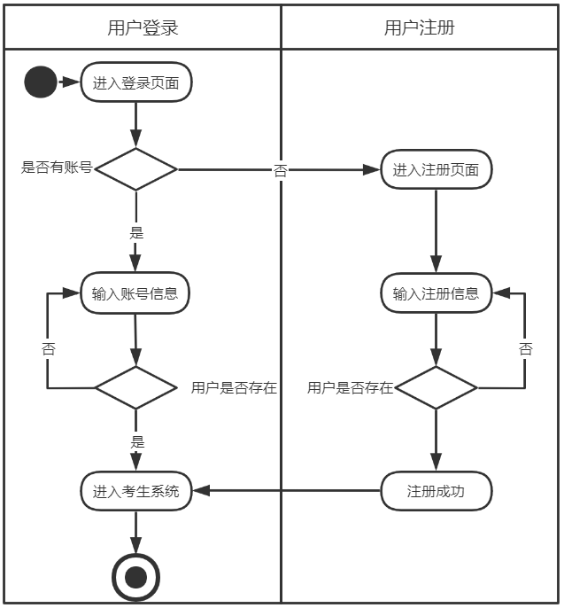

图2-1 考生登录注册业务活动图

②考生考试系统活动图如下图2-2所示：

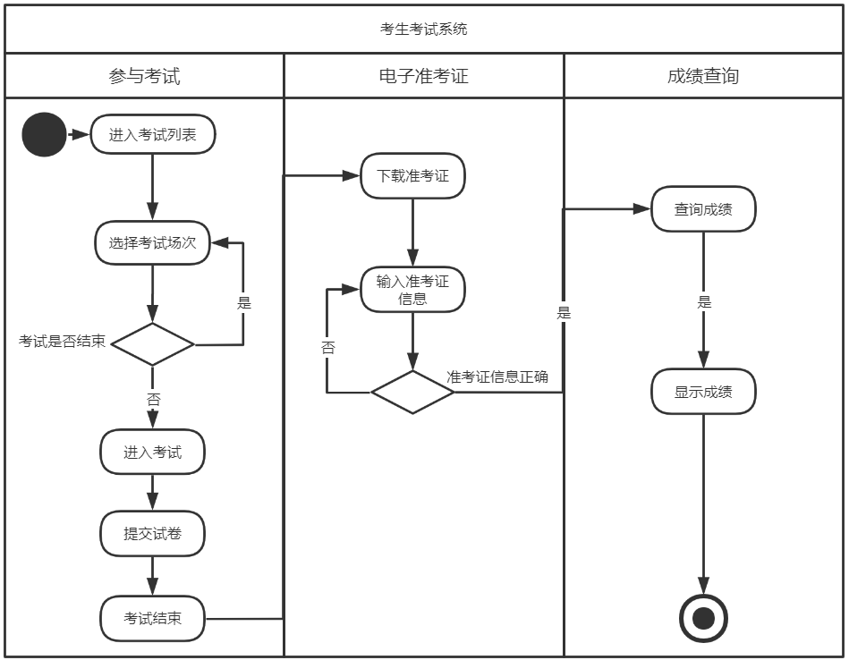

图2-2 考生考试系统活动图

### 2.2.2考试系统业务

⑴业务需求描述

教师登入考试系统，可以编辑试卷，对已存在的试卷进行修改，也可以重新创建一张试卷，并填写考试结束日期，对试卷进行发布。教师也可以选择一张试卷编辑答案，系统将根据教师编辑的答案对客观题进行批阅，然后将主观题交由教师批改。

⑵业务流程

①教师登录活动图如下图2-3所示：

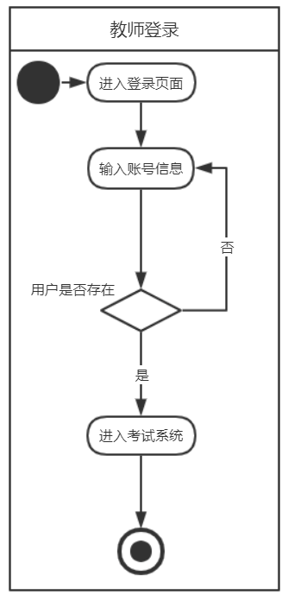

图2-3 教师登录活动图

②试卷管理活动图如下图2-4所示：

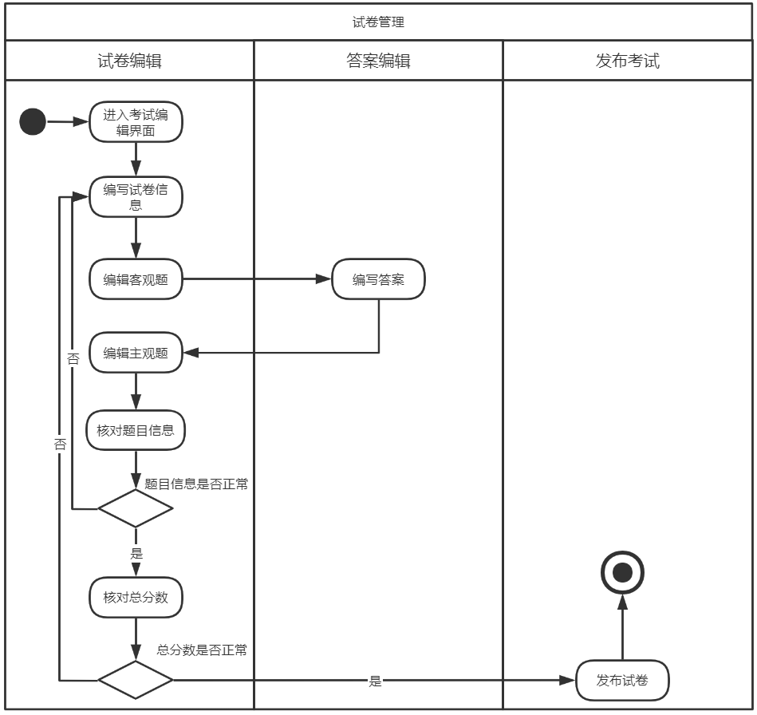

图2-4 试卷管理活动图

③试卷批改活动图如下图2-5所示：

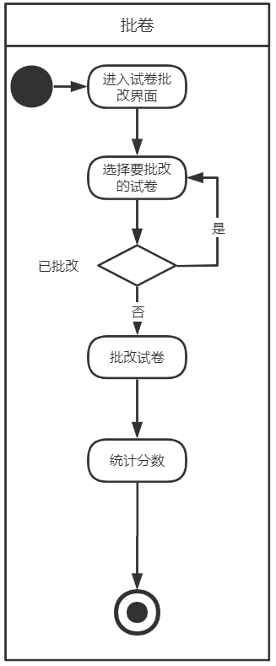

图2-5 试卷批改活动图

### 2.2.3信息管理业务

⑴业务需求描述

管理员输入管理员账号和密码，登入后台管理系统。管理员可对通知信息进行修改，修改过的通知将在考生考试系统界面进行提示。管理员可对考生信息进行管理，选中所需修改的考生，点击修改，将弹出考生当前信息，管理员可对当前信息进行修改，在修改完成后，点击保存即可修改考生信息。管理员也可对教师信息进行修改，先选中需要修改的教师，点击修改，将弹出当前选中的教师信息，管理员可对教师信息进行编辑保存。管理员可对考试信息进行修改，编辑考试信息，填写考试时间，考试持续时间，考试科目信息，考试场次的安排等信息进行创建修改。

⑵业务流程

①管理员登录活动图如下图2-6所示：

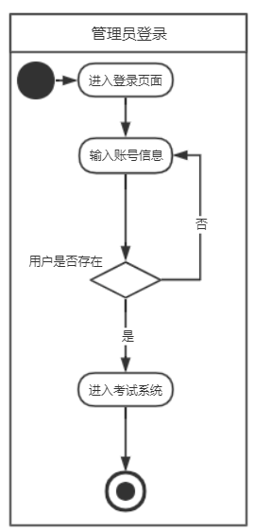

图2-6 管理员登录活动图

②通知管理活动图如下图2-7所示：

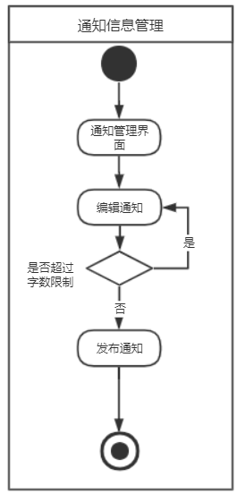

图2-7 通知管理活动图

③考生信息管理活动图如下图2-8所示：

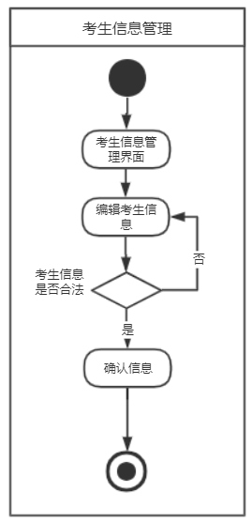

图2-8 考生信息管理活动图

④教师信息管理活动图如下图2-9所示：

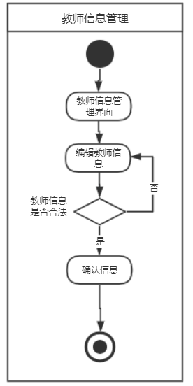

图2-9 教师信息管理活动图

⑤考试信息管理活动图如下图2-10所示：

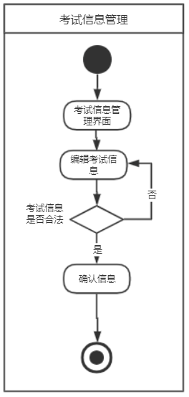

图2-10 考试信息管理活动图

### 2.2.4统计业务

⑴业务需求描述

教师进入登录界面进行身份验证，验证成功则进入考试系统，在此系统中教师可点击成绩总览，进入成绩总览界面，选中想要查看的科目成绩，如若选中的考试已经结束，且已经过批改，则显示出考试成绩，否则提示教授考试成绩尚未得出，并返回上一页，让教师对考试场次进行重新选择。

考生登入考生考试系统，选择成绩单，输入准考证信息，查询考试成绩，如若准考证信息正确则显示个人成绩，如若不正确则提示准考证信息错误。

⑵业务流程

①成绩总览活动图如下图2-11所示：

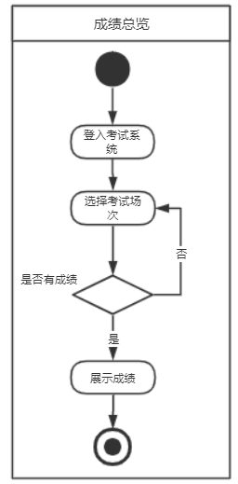

图2-11 成绩总览活动图

②成绩查询活动图如下图2-12所示：

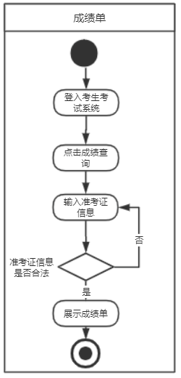

图2-12 成绩查询活动图

## 2.2 功能需求

### 2.2.1 角色分析

需求分析完成之后，得到系统角色表如下表2-1所示：

表2-1 系统角色表

|  |  |
| --- | --- |
| 角色 | 职责或功能 |
| 用户(考生) | 参加考试，下载准考证信息，查询考试成绩 |
| 教师 | 编辑试题，编辑试卷，发布试卷，批阅试卷，查阅成绩单 |
| 系统管理员 | 管理学生信息，教师信息，通知信息，考试信息 |

### 2.2.2 业务功能

根据系统业务，在进行了在线考试系统的需求分析之后，将在线考试系统拆分为以下四个子模块：用户操作子模块，考试系统子模块，信息管理子模块，统计子模块。系统角色包括考生，教师以及管理员。其功能需求总体用例图如下图2-3所示：

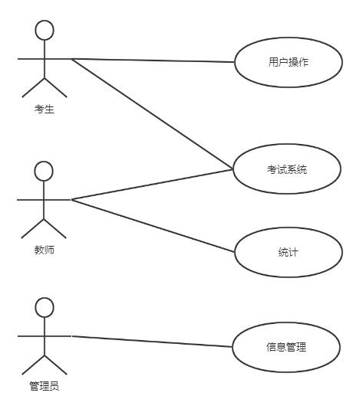

图2-13系统总体用例图

1. 用户操作子模块

此模块是最重要的前台模块，用户可在此模块中注册为系统会员并登入此模块，在获取到权限后可对个人信息进行编辑，查询个人参加过得历史考试所获得的成绩，在考试前可查看电子准考证，下载PDF文件。具体功能需求有注册为系统会员、登入系统、编辑个人信息，下载电子准考证、查询考试成绩。

用户操作子模块用例图如下图2-14所示：

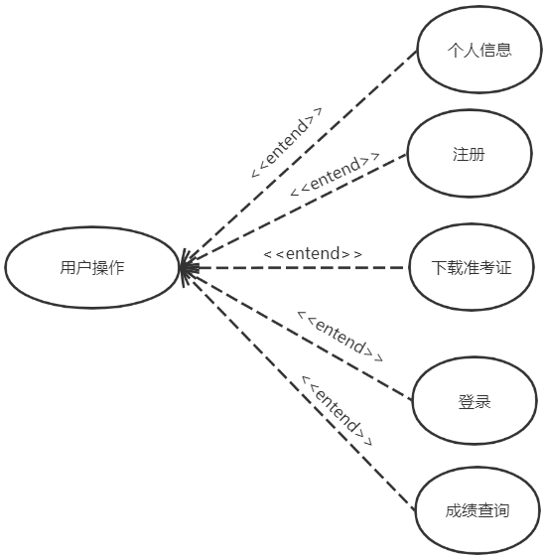

图2-14 用户操作子模块用例图

1. 登录

登录功能用例图如下图2-15所示：

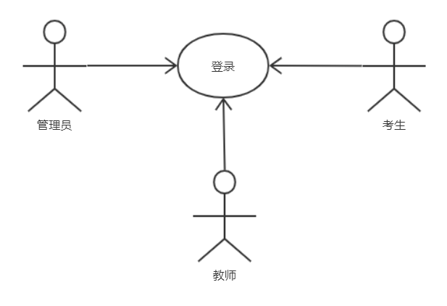

图2-15登录功能用例图

登录功能用例分析表如下表2-2所示：

表2-2 登录功能用例分析表

|  |  |  |  |
| --- | --- | --- | --- |
| 用例编号 | 0001 | 用例名称 | 登录 |
| 用例描述 | 登录是系统进行身份验证的功能模块，用户在提供有效的账号和密码后，发送系统后台进行身份验证，返回验证后的信息，根据返回信息判断身份验证是否通过。 | | |
| 执行者 | 考生、教师、管理员 | | |
| 前置条件 | 考生，教师或管理员处于登录界面 | | |
| 后置条件 | 考生处于考生考试系统，管理员处于后台管理界面，教师处于考试系统 | | |
| 涉众利益 | 1. 使用者担心密码泄露 2. 用户希望注销登录后需要重新验证 | | |
| 用例场景 | 系统登录界面 | | |
| 基本事件流 | **基本流程（Base Flow）**   1. 填写账号、密码及验证码 2. 系统验证账号、密码及验证码是否填写完整 3. 如果验证不完整，提示用户按要求填写必要的信息 4. 将有效的用户账号、密码及验证码提交到服务器验证 5. 系统根据服务器验证结果进行相应操作 6. 如果验证是验证码错误，直接提示重新输入验证码 7. 如果是账号或密码操作，直接提示账号或密码有误，不可以直接提示账号错误或密码错误 8. 如果验证通过，直接登录到系统主界面。   **扩展流程（Extend Flow）**   1. 登录信息不充分： 2. 系统提示登录信息不充分 3. 用例结束 4. 验证码错误： 5. 提示重新输入 6. 用例结束   **字段列表（Filed List）**   1. 用户登录信息＝账号＋密码＋验证码   **业务规则（Business role）**   1. 账号不能为空，最长不能超过20个字符，必须是由字母或数字或下划线组成； | | |

续表2-2 登录功能用例分析表

|  |  |
| --- | --- |
|  | 1. 密码不能为空，最长不能超过20个字符； 2. 密码必须是加密； 3. 系统先验证验证码，后验证账号及密码。 |

1. 注册

注册功能用例图如下图2-16所示：

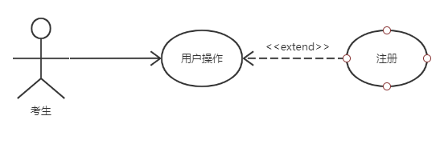

图2-16 注册功能用例图

注册功能用例分析表如下表2-2所示：

表2-3 注册功能用例分析表

|  |  |  |  |
| --- | --- | --- | --- |
| 用例编号 | 0002 | 用例名称 | 考生注册 |
| 用例描述 | 考生注册是系统为考生注册为会员的功能模块，用户在相关个人信息及密码后，发送个人信息给系统后台进行身份注册，返回注册信息，根据返回信息判断身份注册是否成功。 | | |
| 执行者 | 考生 | | |
| 前置条件 | 未注册 | | |
| 后置条件 | 考生进入考生考试系统 | | |
| 涉众利益 | 1. 使用者担心个人信息泄露 2. 考生希望注册成功后能够直接进入考试系统 | | |
| 用例场景 | 考生注册界面 | | |
| 基本事件流 | **基本流程（Base Flow）**   1. 填写个人信息、密码及验证码 2. 系统验证个人信息和密码是否合法 3. 如果验证不合法，提示用户按要求填写必要的信息 4. 将合法的个人信息、密码及验证码提交到服务器验证 5. 系统根据服务器验证结果进行相应操作 6. 如果验证是验证码错误，直接提示重新输入验证码 7. 如果注册成功，直接登录到考生考试界面。 | | |

续表2-3 注册功能用例分析表

|  |  |
| --- | --- |
|  | **字段列表（Filed List）**   1. 用户注册信息＝个人信息＋密码＋验证码   **业务规则（Business role）**   1. 个人信息不能为空； 2. 密码不能为空，最长不能超过20个字符； 3. 密码必须是加密； 4. 系统先验证验证码，后提示注册信息。 |

1. 下载准考证

下载准考证功能用例图如下图2-17所示：

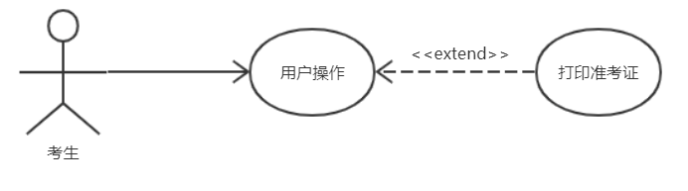

图2-17 下载准考证用例图

下载准考证功能用例分析表如下表2-4所示：

表2-4 下载准考证用例分析表

|  |  |  |  |
| --- | --- | --- | --- |
| 用例编号 | 0003 | 用例名称 | 下载准考证 |
| 用例描述 | 下载准考证是系统为考生提供个人凭据以及成绩查询信息的功能 | | |
| 执行者 | 考生 | | |
| 前置条件 | 已注册且参加了考试 | | |
| 后置条件 | 考生下载准考证 | | |
| 涉众利益 | 无 | | |
| 用例场景 | 考生下载准考证界面 | | |
| 基本事件流 | **基本流程（Base Flow）**   1. 考生进入考试系统电子准考证界面 2. 考生选择自己参与的考试 3. 点击下载准考证 4. 系统将相关考试信息及个人信息提交给服务器 5. 服务器根据信息生成PDF准考证 6. 考生下载准考证PDF | | |

1. 成绩查询

成绩查询功能用例图如下图2-18所示：

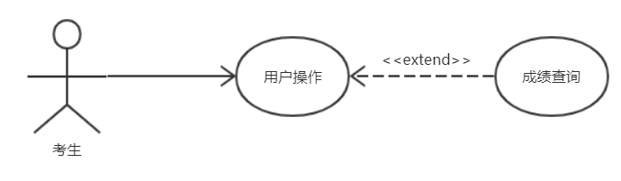

图2-18 成绩查询功能用例图

成绩查询功能用例分析表如下表2-5所示：

表2-5 下载准考证功能用例分析表

|  |  |  |  |
| --- | --- | --- | --- |
| 用例编号 | 0004 | 用例名称 | 成绩查询 |
| 用例描述 | 成绩查询是系统为考生提供成绩查询的功能模块，考生在进入成绩查询界面之后，按照要求填写准考证信息，系统将准考证信息提交给服务器，如若考试成绩已经得出，即返回成绩，否则提示考生试卷尚未批改完。 | | |
| 执行者 | 考生 | | |
| 前置条件 | 参与考试，考试批改完 | | |
| 后置条件 | 考生得到考试结果 | | |
| 涉众利益 | 考生担心他人查询自己的成绩 | | |
| 用例场景 | 考生成绩查询界面 | | |
| 基本事件流 | **基本流程（Base Flow）**   1. 按照要求填写准考证信息   考生进入考试系统成绩查询界面   1. 按照要求填写准考证信息 2. 系统查询该次考试的状态 3. 如若试卷仍未批改完，则提示考生相关信息，否则返回考试成绩   **字段列表（Filed List）**   1. 准考证信息   **业务规则（Business role）**   1. 准考证信息合法； | | |

1. 个人信息

个人信息功能用例图如下图2-19所示：

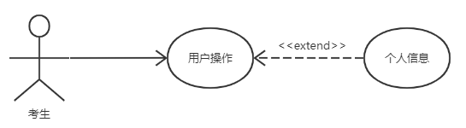

图2-19 个人信息功能用例图

个人信息功能用例分析表如下表2-6所示：

表2-6 个人信息功能用例分析表

|  |  |  |  |
| --- | --- | --- | --- |
| 用例编号 | 0005 | 用例名称 | 个人信息 |
| 用例描述 | 个人信息是系统为考生提供个人信息编辑的功能模块，考生在进入个人信息界面之后，可查看已填写的个人信息，并对相关信息进行修改后保存，系统将修改信息提交给服务器，服务器返回修改状态后，系统提示修改信息，若修改失败则提示相关错误。 | | |
| 执行者 | 考生 | | |
| 前置条件 | 登入考生考试系统 | | |
| 后置条件 | 考生修改个人信息 | | |
| 涉众利益 | 考生个人信息泄露 | | |
| 用例场景 | 考生个人信息界面 | | |
| 基本事件流 | **基本流程（Base Flow）**   1. 考生进入考试系统考生个人信息界面 2. 填写需要修改的个人信息 3. 系统提交个人信息 4. 如若个人信息修改成功则提示修改成功，否则提示修改失败   **字段列表（Filed List）**   1. 密码 2. 性别 3. 年龄 4. 姓名   **业务规则（Business role）**   1. 个人信息合法； | | |

1. 考试系统子模块

此模块为教师管理模块，教师在登入此模块后，可对试卷进行编辑，并且可以对考生提交上的试卷进行批阅。具体功能需求有新建试卷、编辑试卷、编辑试题、发布考试、批阅试卷、参与考试。

考试系统子模块用例图如下图2-20所示：

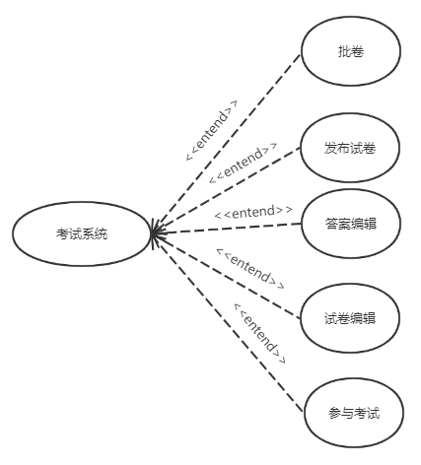

图2-20 考试系统子模块用例图

1. 参与考试

参与考试功能用例图如下图2-21所示：

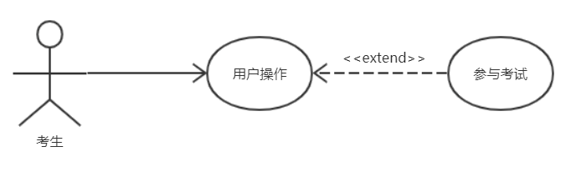

图2-21 参与考试功能用例图

参与考试功能用例分析表如下表2-7所示：

表2-7 参与考试功能用例分析表

|  |  |  |  |
| --- | --- | --- | --- |
| 用例编号 | 0006 | 用例名称 | 参与考试 |
| 用例描述 | 参与考试是考生给与考生参加线上考试的功能，考生可在报名阶段利用此功能进行报名，并在考试开始时通过此功能进入考试，填写试卷。 | | |
| 执行者 | 考生 | | |
| 前置条件 | 登入考生考试系统 | | |

续表2-7 参与考试功能用例分析表

|  |  |
| --- | --- |
| 后置条件 | 提交考试试卷 |
| 涉众利益 | 说明涉众及涉众关心和担心的事情。如下：   1. 考生担心数据丢失 2. 考生怕漏题 |
| 用例场景 | 考生考试界面 |
| 基本事件流 | **基本流程（Base Flow）**   1. 选择进行中的考试 2. 填写答案 3. 提交试卷 |

1. 发布考试

发布考试功能用例图如下图2-22所示：

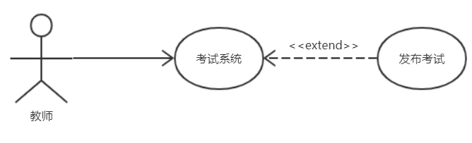

图2-22 发布考试功能用例图

发布考试功能用例分析表如下表2-8所示：

表2-8 发布考试功能用例分析表

|  |  |  |  |
| --- | --- | --- | --- |
| 用例编号 | 0007 | 用例名称 | 发布考试 |
| 用例描述 | 发布考试是教师将编辑好的试卷发布的功能模块，教师在进入考试系统后，选中已经编辑完成的考试，将试卷发布出去 | | |
| 执行者 | 教师 | | |
| 前置条件 | 试卷已经编辑完成 | | |
| 后置条件 | 发布考试 | | |
| 基本事件流 | **基本流程（Base Flow）**   1. 教师进入考试管理系统考试发布界面 2. 选择编辑完成的试卷 3. 选择发布 4. 系统将发布的试卷上传至服务器，服务器将修改考试状态 | | |

1. 试卷编辑

试卷新建

试卷新建功能用例图如下图2-23所示：

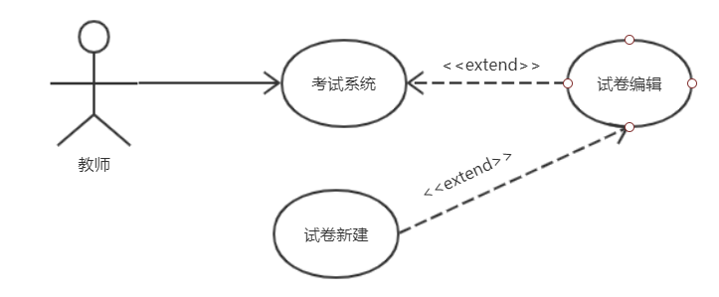

图2-23 试卷新建功能用例图

试卷新建功能用例分析表如下表2-9所示：

表2-9 试卷新建功能用例分析表

|  |  |  |  |
| --- | --- | --- | --- |
| 用例编号 | 0008 | 用例名称 | 试卷新建 |
| 用例描述 | 试卷编辑是系统为教师提供新建试卷的功能模块，教师进入考试系统后，可以重新编辑一张新的试卷，编辑完成后可以保存到数据库中。 | | |
| 执行者 | 教师 | | |
| 前置条件 | 教师登录到考试系统 | | |
| 后置条件 | 保存新建的试卷 | | |
| 涉众利益 | 1. 教师担心试卷丢失 2. 教师希望实时保存正在编辑的试卷 | | |
| 用例场景 | 考试系统试卷编辑界面 | | |
| 基本事件流 | **基本流程（Base Flow）**   1. 教师进入考试管理系统试卷编辑界面，选择试卷新建 2. 编写试卷 3. 点击保存试卷 4. 系统将判别新编辑的试卷是否合法，合法则将试卷提交给服务器，否则提示教师新建的试卷不合法 5. 系统将保存的试卷保存至数据库中 6. 系统提示保存信息   **字段列表（Filed List）**   1. 试卷信息＝试卷科目＋主观题＋客观题 | | |

续表2-9 试卷新建功能用例分析表

|  |  |
| --- | --- |
|  | 1. 试卷科目不能为空； 2. 试卷科目信息不能超过20个字； 3. 主观题与客观题不能同时为空； 4. 系统验证试卷信息是否合法，若不合法则提示教师。 |

1. 答案编辑

修改答案

修改答案功能用例图如下图2-24所示：

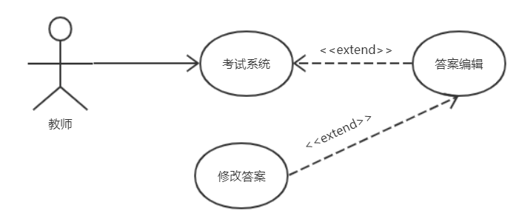

图2-24 修改答案功能用例图

修改答案功能用例分析表如下表2-10所示：

表2-10 修改答案功能用例分析表

|  |  |  |  |
| --- | --- | --- | --- |
| 用例编号 | 0010 | 用例名称 | 修改答案 |
| 用例描述 | 修改答案是系统提供的答案编辑下的功能模块，教师可通过此模块为已存在且已经添加过答案的试卷修改答案 | | |
| 执行者 | 教师 | | |
| 前置条件 | 教师登录到考试系统，选中已经有答案的试卷 | | |
| 后置条件 | 教师保存新修改的答案 | | |
| 涉众利益 | 教师担心答案泄露  教师希望编辑的答案能实时保存 | | |
| 用例场景 | 答案编辑界面 | | |
| 执行者 | 教师 | | |
| 前置条件 | 教师登录到考试系统，选中已经有答案的试卷 | | |
| 后置条件 | 教师保存新修改的答案 | | |
| 涉众利益 | 1. 教师担心答案泄露 2. 教师希望编辑的答案能实时保存 | | |
| 用例场景 | 答案编辑界面 | | |
| 基本事件流 | **基本流程（Base Flow）** | | |

续表2-10 修改答案功能用例分析表

|  |  |
| --- | --- |
|  | 1. 进入答案编辑界面 2. 选中要修改答案的试卷 3. 编辑答案 4. 系统将验证是否有题目的答案为空 5. 系统将修改后的答案提交给服务器 6. 服务器将修改后的答案保存到数据库中 7. 提示答案修改成功。   **字段列表（Filed List）**   1. 答案信息   **业务规则（Business role）**   1. 答案信息不能为空； 2. 每客观题都应有答案。 |

1. 批卷

批卷功能用例图如下图2-25所示：

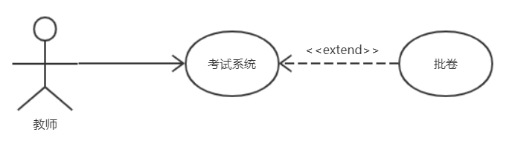

图2-25 批卷功能用例图

批卷功能用例分析表如下表2-11所示：

表2-11 批卷功能用例分析表

|  |  |  |  |
| --- | --- | --- | --- |
| 用例编号 | 0012 | 用例名称 | 批卷 |
| 用例描述 | 批卷是系统为教师提供的网上阅卷的功能模块，教师可以选中已经结束但未批改的试卷批改答案 | | |
| 执行者 | 教师 | | |
| 前置条件 | 教师选中的考试已经结束 | | |
| 后置条件 | 选中的试卷状态改为已批阅 | | |
| 涉众利益 | 使用者担心有试题遗漏 | | |
| 用例场景 | 试卷批改页面 | | |
| 基本事件流 | **基本流程（Base Flow）**   1. 教师进入试卷批改界面 | | |

续表2-11 批卷功能用例分析表

|  |  |
| --- | --- |
|  | 1. 批阅主观题并打分 2. 保存已批阅的试卷 3. 系统验证所有的题目都已批阅完成，如有遗漏，则提示教师 4. 系统计算总分 5. 系统保存分数到数据库   **字段列表（Filed List）**   1. 分数   **业务规则（Business role）**   1. 分数不能为空。 |

1. 信息管理子模块

此模块为管理员管理模块，管理员登入此模块后，可以通知信息，考生信息，考试信息以及教师信息进行管理。具体功能需求有管理通知信息、管理考试信息、管理考生信息、管理教师信息。

信息管理子模块用例图如下图2-26所示：

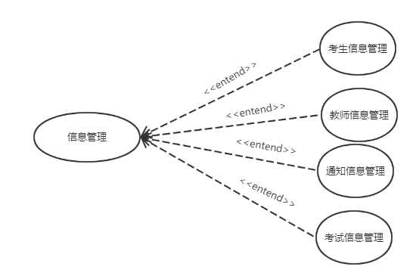

图2-26 信息管理子模块用例图

1. 通知信息管理

新增通知信息

新增通知信息功能用例图如下图2-27所示：

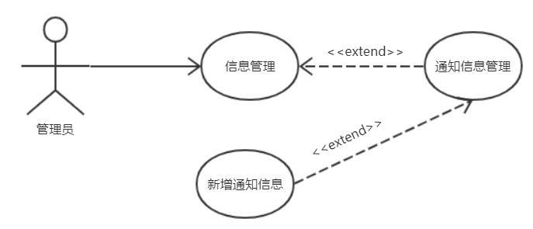

图2-27 新增通知信息功能用例图

新增通知信息功能用例分析表如下表2-12所示：

表2-12 新增通知信息功能用例分析表

|  |  |  |  |
| --- | --- | --- | --- |
| 用例编号 | 0013 | 用例名称 | 新增通知信息 |
| 用例描述 | 新增通知信息是管理员对平台的通知信息进行添加。 | | |
| 执行者 | 管理员 | | |
| 前置条件 | 登入通知信息管理系统，输入相关信息 | | |
| 后置条件 | 添加通知信息 | | |
| 用例场景 | 通知信息管理界面 | | |
| 基本事件流 | **基本流程（Base Flow）**   1. 进入通知信息管理界面，点击新增； 2. 填写通知信息，点击确认； 3. 显示新增后的界面信息。 | | |

1. 考生信息管理

删除考生信息

删除考生信息功能用例图如下图2-28所示：

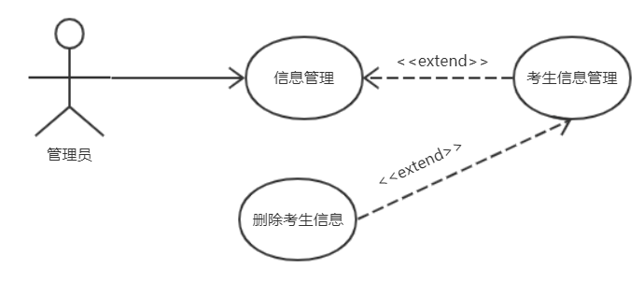

图2-28 删除考生信息功能用例图

删除考生信息功能用例分析表如下表2-13所示：

表2-13 删除考生信息功能用例分析表

|  |  |  |  |
| --- | --- | --- | --- |
| 用例编号 | 0018 | 用例名称 | 删除考生信息 |
| 用例描述 | 删除考生信息是提供给管理员删除相应的考生信息权限的功能模块。 | | |
| 执行者 | 管理员 | | |
| 前置条件 | 登入考生信息管理系统，选择要删除的考生信息 | | |
| 后置条件 | 删除考生信息 | | |
| 用例场景 | 考生信息管理界面 | | |
| 基本事件流 | **基本流程（Base Flow）**   1. 进入考生信息管理界面，点击删除； 2. 显示删除成功后的界面信息。 | | |

1. 教师信息管理

修改教师信息

修改教师信息功能用例图如下图2-29所示：

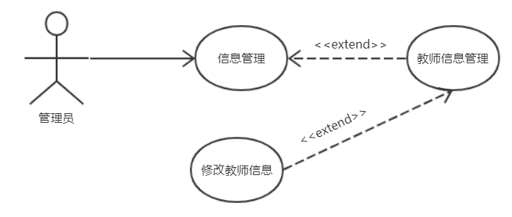

图2-29 修改教师信息功能用例图

修改教师信息功能用例分析表如下表2-14所示：

表2-14 修改教师信息功能用例分析表

|  |  |  |  |
| --- | --- | --- | --- |
| 用例编号 | 0023 | 用例名称 | 修改教师信息 |
| 用例描述 | 修改教师信息是管理员对教师信息进行修改。 | | |
| 执行者 | 管理员 | | |
| 前置条件 | 登入信息管理系统，选中修改的信息 | | |
| 后置条件 | 修改教师信息 | | |
| 用例场景 | 教师信息管理界面 | | |
| 基本事件流 | **基本流程（Base Flow）**   1. 进入教师信息管理界面，找到相应教师，点击修改； 2. 填写需要修改的信息，点击确认； 3. 显示修改后的界面信息。 | | |

1. 考试信息管理

显示考试信息

显示考试信息功能用例图如下图2-30所示：

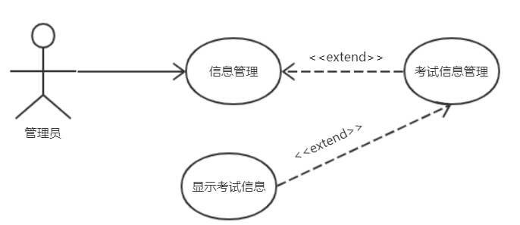

图2-30 显示考试信息功能用例图

显示考试信息功能用例分析表如下表2-15所示：

表2-15 显示考试信息用例分析表

|  |  |  |  |
| --- | --- | --- | --- |
| 用例编号 | 0028 | 用例名称 | 显示考试信息 |
| 用例描述 | 显示考试信息是管理员查看所有考试信息的功能模块。 | | |
| 执行者 | 管理员 | | |
| 前置条件 | 登入信息管理系统 | | |
| 后置条件 | 管理员可以查看所有考试信息 | | |
| 用例场景 | 考试信息管理界面 | | |
| 基本事件流 | **基本流程（Base Flow）**   1. 进入考试信息管理界面，点击考试信息； 2. 显示所有的考试信息。 | | |

1. 统计子模块

此模块为考生提供成绩单功能，为教师提供成绩总览功能。考生登入此模块后可以查看所有考试成绩组成的成绩单，教师登入此模块后可查看一门考试中所有考生的成绩。具体功能需求如下表所示：

* + 1. 考生可以查看历史成绩组成的成绩单
    2. 教师可以查看一门考试中所有考生的成绩

统计子模块用例图如下图2-31所示：

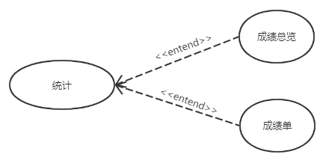

图2-31统计子模块用例图

1. 成绩总览

成绩总览功能用例图如下图2-32所示：

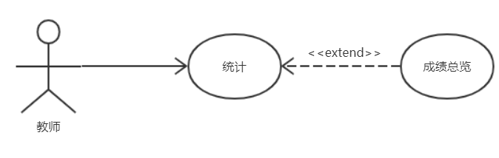

图2-32 成绩总览功能用例图

成绩总览功能用例分析表如下表2-16所示：

表2-16 成绩总览功能用例分析表

|  |  |  |  |
| --- | --- | --- | --- |
| 用例编号 | 0029 | 用例名称 | 成绩总览 |
| 用例描述 | 成绩总览为教师查看选中的考试统计结果的功能模块，教师可通过此模块查看选中的考试的平均分等。 | | |
| 执行者 | 教师 | | |
| 前置条件 | 选中的考试已经得出成绩 | | |
| 后置条件 | 显示相关的统计数据 | | |
| 用例场景 | 统计界面 | | |
| 基本事件流 | **基本流程（Base Flow）**   1. 教师进入统计界面 2. 教师选中想要查看的考试 3. 系统验证查看的考试成绩是否得出 4. 系统将已得出成绩的统计结果展示给教师 | | |

1. 成绩单

成绩单功能用例图如下图2-33所示：

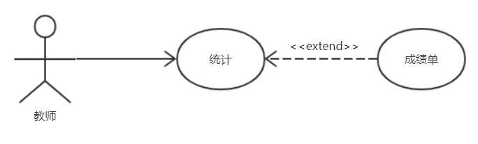

图2-33成绩单功能用例图

成绩总览功能用例分析表如下表2-17所示：

表2-17 成绩总览功能用例分析表

|  |  |  |  |
| --- | --- | --- | --- |
| 用例编号 | 0030 | 用例名称 | 成绩单 |
| 用例描述 | 成绩单是统计模块中的功能模块，它可为教师提供相关考试的所有考生考试成绩，并形成表格展示给教师。 | | |
| 执行者 | 教师 | | |
| 前置条件 | 选中的考试成绩已经得出 | | |
| 后置条件 | 展示相关成绩 | | |
| 用例场景 | 统计界面 | | |
| 基本事件流 | **基本流程（Base Flow）**   1. 教师进入统计界面 2. 教师选中考试记录 3. 系统验证选中的考试成绩是否得出 4. 系统展示相关考试的所有考生成绩 | | |

## 2.3 非功能需求

### 2.3.1环境需求

环境需求包括服务器端开发环境下的需求以及客户端下的用户环境需求。

1. 服务器端环境需求表如下表2-18所示：

表2-18 服务端环境需求表

|  |  |
| --- | --- |
| 操作系统 | Windows 10或Linux |
| Web服务器 | Nginx |
| 数据库 | Mysql8, Redis |
| 高级语言脚本 | PHP7 |
| 框架 | Laravel 7 |

1. 客户端环境需求表如下表2-19所示：

表2-19客户端环境需求表

|  |  |
| --- | --- |
| 操作系统 | Windows 10 |
| 浏览器 | Chrome |
| 窗口大小 | 大于1200px |

### 2.3.2 性能需求

性能需求是在完成用户功能需求的基础上进一步提升的用户体验所产生的需求。在线考试系统的性能需求主要包括以下几个方面：

1. 并发性：该系统为在线考试系统，在下载电子准考证，线上报名以及考试阶段会遇到流量洪峰，因此要求较高的可靠性，以保证系统的正常运行而不会崩溃导致不良后果。
2. 高效性：由于该考试系统在考试进行时有时间限制，因此要求系统响应快，请求时间短。
3. 可靠性：不可靠的系统可能会造成用户数据的丢失，因此可靠性将在很大程度上影响用户体验，要求系统提供24小时服务运行，减少或者避免宕机次数。
4. 稳定性：要求系统合理使用服务器资源，以免造成界面混乱，服务器报错，功能失灵等情况。
5. 可模块化性：系统的开发过程应遵循模块化设计，提高代码的复用率，减少不必要的代码冗余。
6. 可维护性：系统开发的命名及格式规范应当遵守统一要求，使得系统易维护。

### 2.3.3 安全需求

如今的互联网错综复杂，时常会出现服务器被攻击的情况，因此为了保护用户数据安全以及服务器安全的，提出以下安全需求：

1. 容错性

提示用户不规范的输入，并阻止不规范的输入。

1. 系统的外在环境安全

防止访客未经授权的访问，获取数据。

1. 系统内部安全

防止内部用户的越权操作。

1. 系统运行安全

该系统应能抵御高并发的冲击，防止在高并发下导致的系统瘫痪。同时数据要求极高的安全性，防止重要信息泄露。同时应防止他人使用机器人用户暴力破解，因此应该采用一些安全验证机制。

3 总体设计

## 3.1系统设计的原则

要在系统的应用范围内，达到本系统所追求的目标，在设计时应当遵守以下的原则性问题：

1. 实用性原则。实用性是用户体验是否良好的决定性因素，它将直接影响到该系统的推广，如若没有好的用户体验，将不可能得到用户的青睐。因此实用性应当为该系统首要该考虑的问题。
2. 兼容性原则。用户可能在不同的操作环境使用系统，因此系统应兼容不同使用环境。另一方面，兼容开发环境有利于后期的软件运维人员的维护和系统开发人员的升级迭代。
3. 合法性原则。系统中涉及到的有关敏感信息应当按照相关法律规定，不应与地方法律及规定冲突。
4. 安全性原则。该系统所采用的数据要求极高的安全，信息的泄露将导致严重的后果，所以安全性将成为系统能否可持续发展的核心。
5. 易用性原则。该系统不应有较高的使用门槛，应该让用户可以很容易的上手并投入使用。

## 3.2 系统体系结构设计

3.2.1技术架构设计

该系统使用Laravel框架，Laravel框架架构图如下图3-1所示：

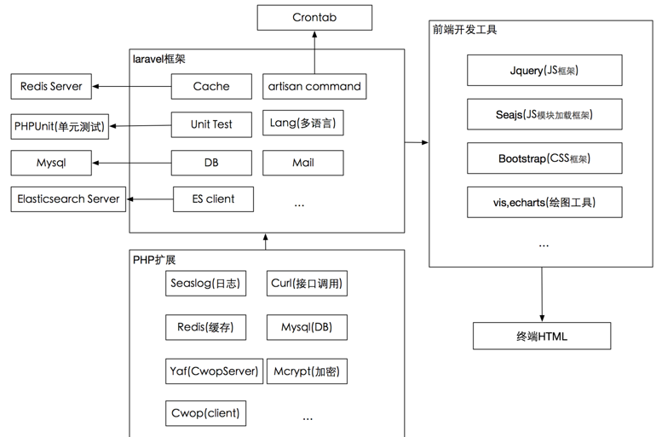

图3-1 Laravel架构图

3.2.2应用架构设计

该系统在架构方面采用了传统的B/S架构，并在考虑系统并发的同时使用了redis缓存技术。为了达到快速开发的目的，高级语言语言使用了PHP，并且为保证整个项目的健壮性，后端使用了Laravel框架，在此框架中使用Eloquent进行数据库操作，数据库软件则使用了MySQL数据库。前端则采用bootstrap框架，进行页面渲染。

## 3.3 系统功能结构设计

在线考试系统包图如下图3-2所示：

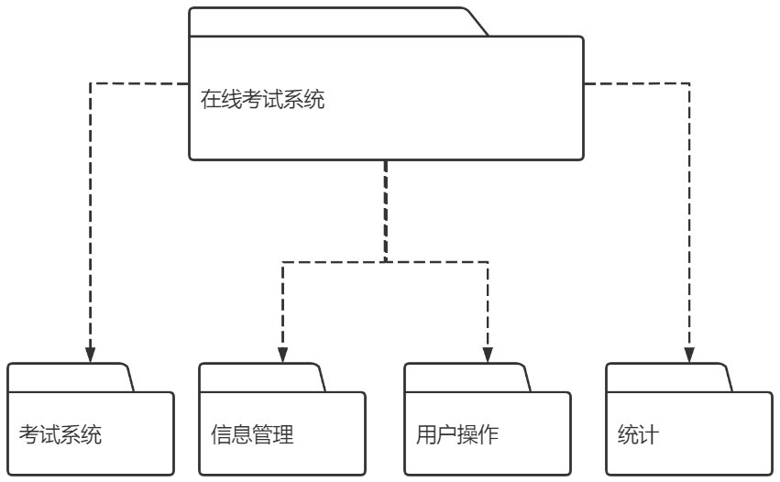

图3-2 在线考试系统包图

考试子系统：包括考试发布、教师登录、答案编辑、批卷、试卷编辑五个功能模块。

信息管理子系统：包括管理员登录、通知信息管理、考生信息管理、教师信息管理、考试信息管理五个功能模块。

统计子系统：包括成绩总览和成绩单两个功能模块。

用户操作子系统：包括登录、注册、下载准考证、参与考试、成绩查询五个功能模块。

1. 考试子系统功能结构设计

考试子系统包图如下图3-3所示：

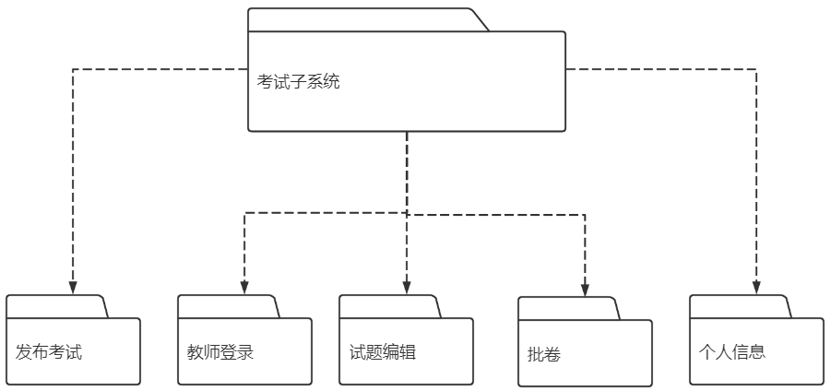

图3-3考试子系统包图

1. 信息管理子系统功能结构设计

信息管理子系统包图如下图3-4所示：

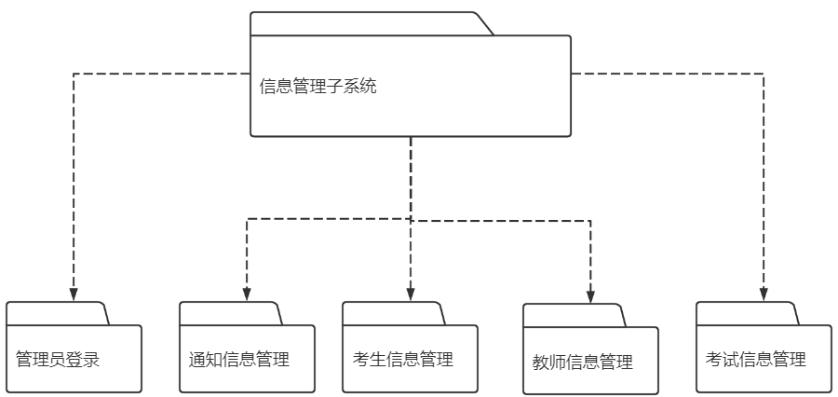

图3-4 信息管理子系统包图

1. 用户操作子系统功能结构设计

用户操作子系统包图如下图3-5所示：

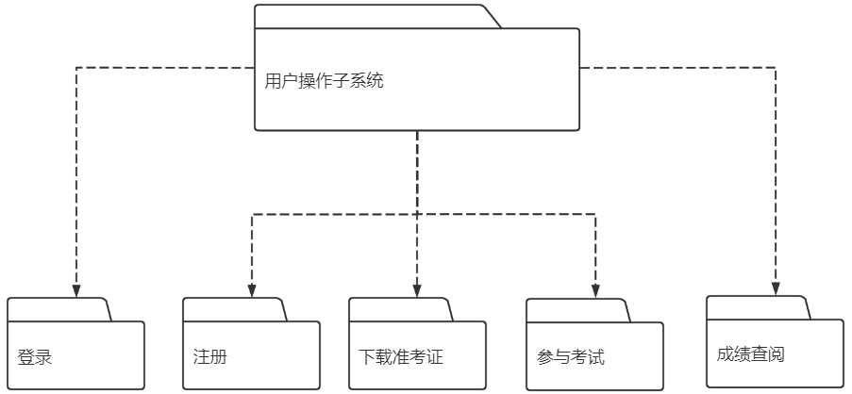

图3-5 用户操作子系统包图

1. 统计子系统功能结构设计

统计子系统包图如下图3-6所示：

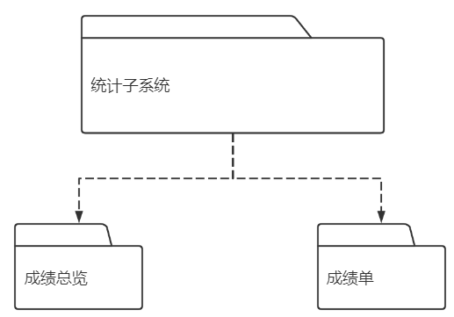

图3-6 统计子系统包图

# 4 数据库设计

## 4.1 概念结构设计

### 4.1.1 设计思路

概念设计通过抽象实体模型，分析实体属性，得出各实体间关系。

在线考试系统的实体类包括考生，教师，管理员，学科，试卷，问题，答案，准考证，标准答案和成绩。一名教师属于一个学科，多名老师管理多名学生，一张试卷由一名教师编辑，一名考生与一张试卷对应一门成绩，一张试卷有多个问题，每一个参与考试的考生为每一个问题填写答案，每个考生拥有一个准考证。

### 4.1.2 E-R图

系统整体E-R图如下图4-1所示：

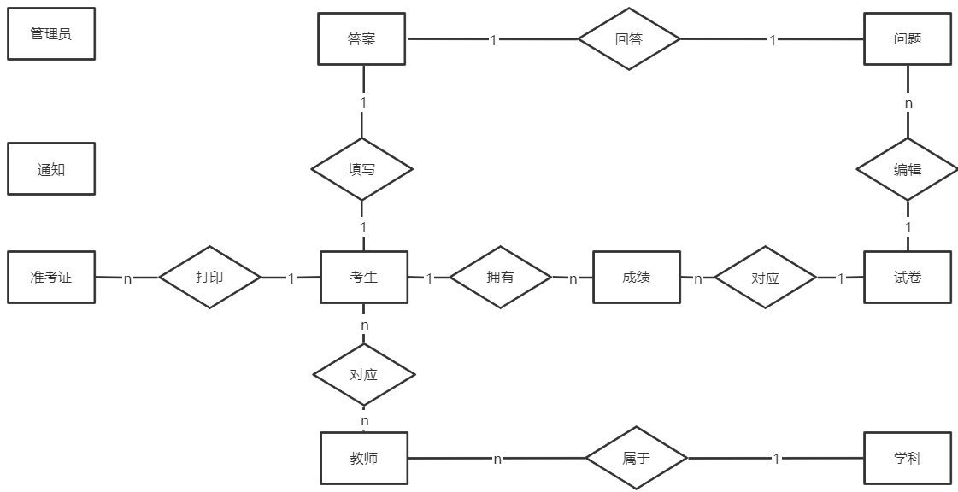

图4-1 E-R图

### 4.1.3 实体属性设计

实体属性设计通过抽象实体，分析得到实体属性，进而将各实体关联。

1. 考生实体属性
2. 实体：考生
3. 属性：id，邮箱，密码，签名，姓名，性别，年龄，学校，其中id为主键
4. 考生实体属性图如下图4-2所示：

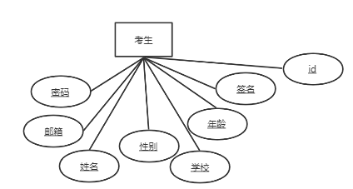

图4-2 考生实体属性图

1. 教师实体属性
2. 实体：教师
3. 属性：id，学科id，邮箱，密码，姓名，学校，性别，年龄，其中学科id为外键
4. 教师实体属性图如下图4-3所示：

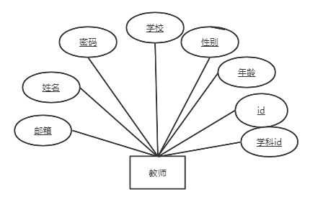

图4-3 教师实体属性图

1. 试卷实体属性
2. 实体：试卷
3. 属性：id，教师id，标题，分数，起始时间，截止时间，编辑时间，其id为主键，教师id为外键
4. 试卷实体属性图如下图4-4所示：

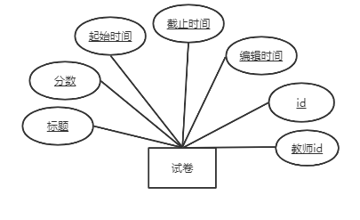

图4-4 试卷实体属性图

1. 问题实体属性
2. 实体：问题
3. 属性：id，试卷id，描述，分值，类型，选项A，选项B，选项C，选项D，其中id为主键，试卷id为外键
4. 问题实体属性图如下图4-5所示：

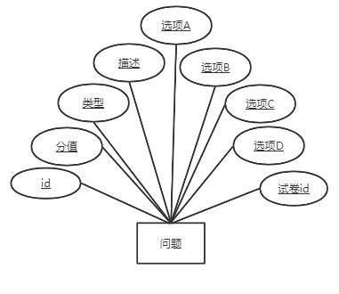

图4-5 问题实体属性图

## 4.2 逻辑结构设计

### 4.2.1 设计思路

将各实体之间关联，形成网状模型，确定实体之间的一对一，一对多及多对多的关系。

### 4.2.2 逻辑模型

将实体关联后通过数据库设计方案得到E-R图，进而将E-R图转为关系模式

1. E-R图转换为关系模式
2. 考生（考生id、邮箱、密码、性别、姓名、学校、年龄）
3. 教师（教师id、学科id、邮箱、性别、姓名、密码、学校、年龄）
4. 管理员（管理员id、用户名、密码、年龄、性别）
5. 试卷（试卷id、教师id、标题、截止时间、起始时间、编辑时间、分数）
6. 问题（问题id、分值、类型、描述、选项A、选项B、选项C、选项D、答案A、答案B、答案C、答案D,主观题答案）
7. 答案（答案id、考生id、问题id、类型、选项A、选项B、选项C、选项D）
8. 通知（通知id、标题、内容）
9. 成绩（成绩id、考生id、试卷id、分数）

## 4.3 物理结构设计

### 4.3.1 存取方式

此系统的数据库采用索引存取方式，每个表给与id字段作为主键。

### 4.3.2 存储结构

抽象得到实体及实体属性后，结合关系模式得到物理结构设计。

1. 管理员实体存储结构如下表4-1所示：

表4-1 管理员实体存储结构表

|  |  |  |  |
| --- | --- | --- | --- |
| 表名 | admins | | |
| 列名 | 数据类型 | 空/非空 | 约束条件 |
| id | bigint | 非空 | 主键约束 |
| username | varchar | 非空 |  |
| password | varchar | 非空 |  |
| sex | varchar | 非空 |  |
| age | int | 非空 |  |

1. 准考证实体存储结构如下表4-2所示：

表4-2 准考证实体存储结构表

|  |  |  |  |
| --- | --- | --- | --- |
| 表名 | admissions | | |
| 列名 | 数据类型 | 空/非空 | 约束条件 |
| id | bigint | 非空 | 主键约束 |
| stu_id | bigint | 非空 | 外键约束 |
| admission_id | varchar | 非空 |  |

1. 答案实体存储结构如下表4-3所示：

表4-3 答案实体存储结构表

|  |  |  |  |
| --- | --- | --- | --- |
| 表名 | answers | | |
| 列名 | 数据类型 | 空/非空 | 约束条件 |
| id | bigint | 非空 | 主键约束 |
| stu_id | bigint | 非空 | 外键约束 |
| problem_id | bigint | 非空 | 外键约束 |
| species | int | 非空 |  |
| a | varchar | 非空 |  |
| b | varchar | 非空 |  |
| c | varchar | 非空 |  |
| d | varchar | 非空 |  |

1. 成绩实体存储结构如下表4-4所示：

表4-4 答案实体存储结构表

|  |  |  |  |
| --- | --- | --- | --- |
| 表名 | grades | | |
| 列名 | 数据类型 | 空/非空 | 约束条件 |
| id | bigint | 非空 | 主键约束 |
| stu_id | bigint | 非空 | 外键约束 |
| paper_id | bigint | 非空 | 外键约束 |
| score | int | 非空 |  |

1. 通知信息实体存储结构如下表4-5所示：

表4-5 通知信息实体存储结构表

|  |  |  |  |
| --- | --- | --- | --- |
| 表名 | notices | | |
| 列名 | 数据类型 | 空/非空 | 约束条件 |
| id | bigint | 非空 | 主键约束 |
| title | varchar | 非空 |  |
| content | varchar | 非空 |  |
| created_at | timestamp | 非空 |  |

1. 试卷实体存储结构如下表4-6所示：

表4-6 试卷实体存储结构表

|  |  |  |  |
| --- | --- | --- | --- |
| 表名 | papers | | |
| 列名 | 数据类型 | 空/非空 | 约束条件 |
| id | bigint | 非空 | 主键约束 |
| teacher_id | bigint | 空 | 外键约束 |
| title | varchar | 非空 |  |
| begin | datetime | 非空 |  |
| end | datetime | 非空 |  |
| edit_at | datetime | 非空 |  |
| created_at | datetime | 非空 |  |

1. 问题实体存储结构如下表4-7所示：

表4-7 问题实体存储结构表

|  |  |  |  |
| --- | --- | --- | --- |
| 表名 | problems | | |
| 列名 | 数据类型 | 空/非空 | 约束条件 |
| id | bigint | 非空 | 主键约束 |
| species | int | 非空 |  |
| instruction | text | 非空 |  |
| a | varchar | 非空 |  |
| b | varchar | 非空 |  |
| c | varchar | 非空 |  |
| d | varchar | 非空 |  |
| a_selected | int | 非空 |  |
| b_selected | int | 非空 |  |
| c_selected | int | 非空 |  |
| d_selected | int | 非空 |  |
| score | int | 非空 |  |

1. 试卷问题配置表存储结构如下表4-8所示：

表4-8 试卷问题配置存储结构表

|  |  |  |  |
| --- | --- | --- | --- |
| 表名 | problems_papers | | |
| 列名 | 数据类型 | 空/非空 | 约束条件 |
| id | bigint | 非空 | 主键约束 |
| problem_id | bigint | 空 | 外键约束 |
| paper_id | bigint | 空 | 外键约束 |
| sequence | int | 非空 |  |

1. 考生实体存储结构如下表4-9所示：

表4-9 考生实体存储结构表

|  |  |  |  |
| --- | --- | --- | --- |
| 表名 | students | | |
| 列名 | 数据类型 | 空/非空 | 约束条件 |
| id | bigint | 非空 | 主键约束 |
| email | varchar | 非空 | unique |
| password | varchar | 非空 |  |
| name | varchar | 非空 |  |
| sex | varchar | 非空 |  |
| school | varchar | 空 |  |
| age | int | 非空 |  |
| signature | varchar | 空 |  |
| headImg | varchar | 空 |  |

1. 教师实体存储结构如下表4-10所示：

表4-10 教师实体存储结构表

|  |  |  |  |
| --- | --- | --- | --- |
| 表名 | teachers | | |
| 列名 | 数据类型 | 空/非空 | 约束条件 |
| id | bigint | 非空 | 主键约束 |
| subject_id | bigint | 非空 | 外键约束 |
| email | varchar | 非空 | unique |
| name | varchar | 非空 |  |
| password | varchar | 非空 |  |
| school | varchar | 空 |  |
| sex | varchar | 非空 |  |
| age | int | 非空 |  |

5 界面设计

## 5.1 界面关系图

在线考试系统界面关系图如下图5-1所示：

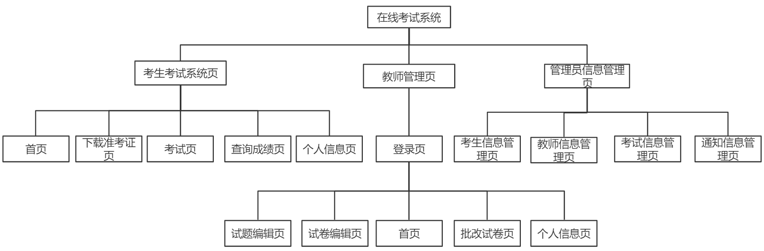

图5-1 界面关系图

## 5.2 界面设计成果

### 5.2.1 主界面

主界面分为考生考试系统主界面和教师管理系统主界面。

1. 考生考试系统主界面

考生进入考生考试系统后主界面如下图5-2所示：

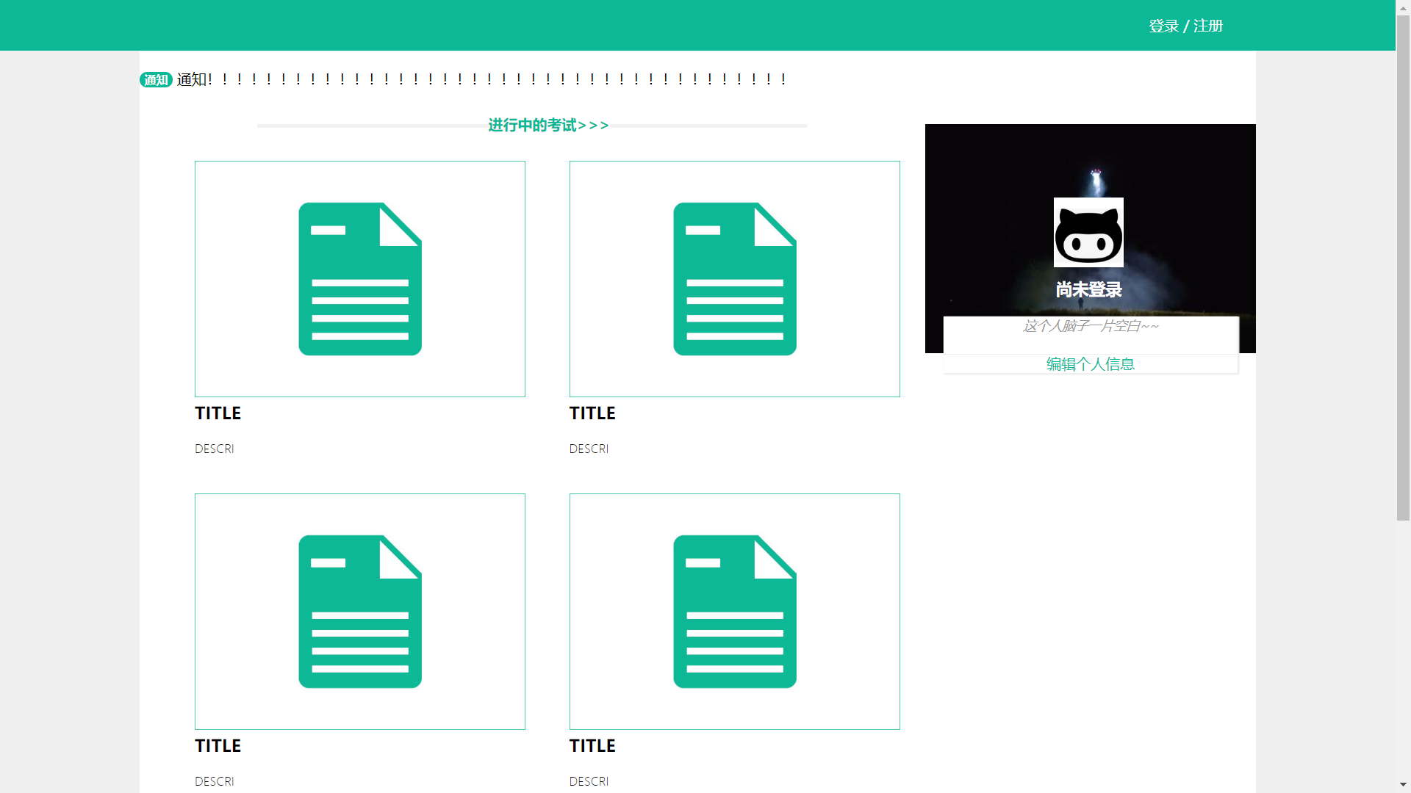

图5-2 考生考试系统主界面图

1. 教师管理系统主界面

教师进入教师考试管理登录页如下图5-3所示：



图5-3 教师考试管理系统登录页主界面图

### 5.2.2 子界面

考生考试系统主要包括成绩单子界面以及参与考试子界面，教师管理系统包括试卷编辑子界面等。

1. 考生考试系统成绩单子界面

考生可在考生考试系统成绩单子界面查询个人历史成绩，界面图如下图5-4所示：

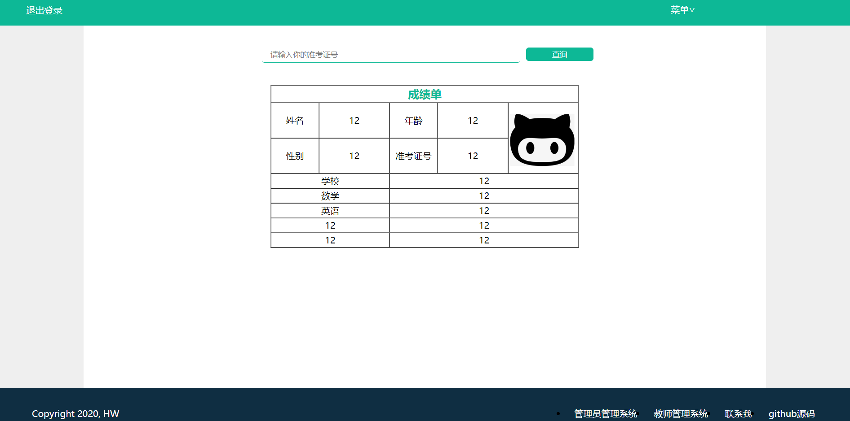

图5-4 考生考试系统成绩单子界面

1. 考生考试系统参与考试子界面

考生可在考生考试系统子界面参与考试，查看历史试卷，界面图如下图5-5所示：

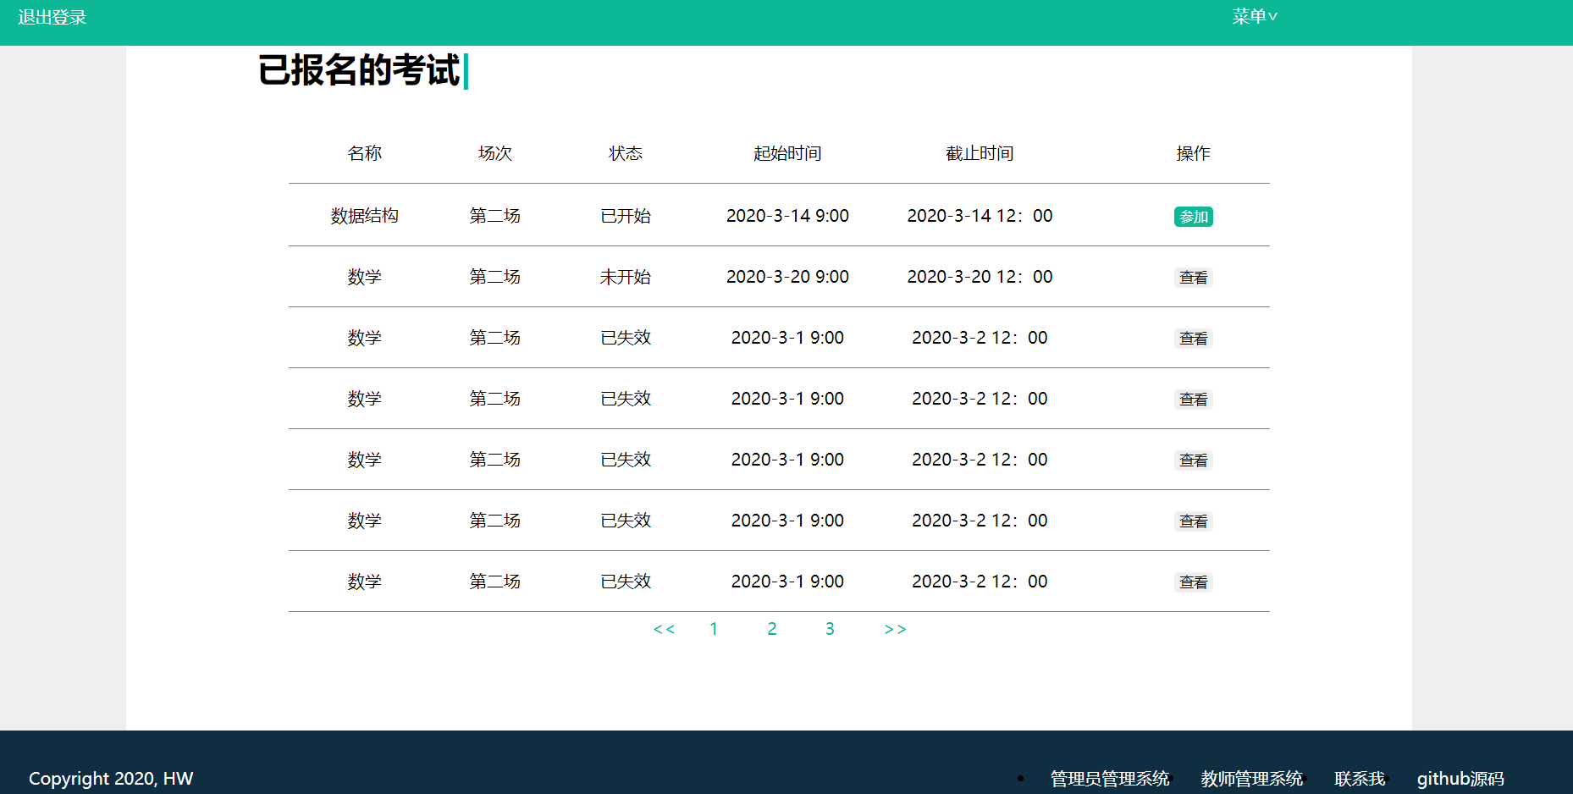

图5-5 考生考试系统参与考试子界面图

1. 教师管理系统试卷编辑子界面

教师可在教师管理系统试卷编辑子界面新建试卷，并对试卷进行编辑，界面图如下图5-7所示：

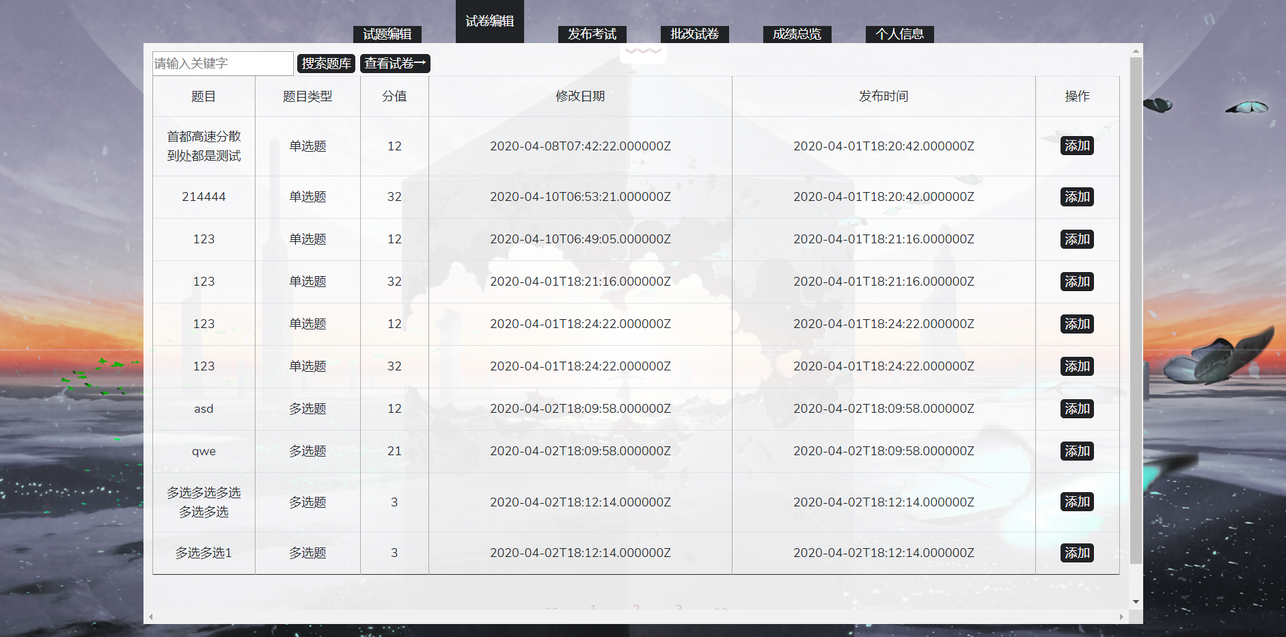

图5-7 教师管理系统试卷编辑子界面图

6 详细设计

## 6.1 系统主要功能模块介绍

系统的主要功能模块分为考试模块、信息管理模块、统计模块以及用户操作模块，再根据所划分的模块可绘制出详细系统包图。

1. 考试模块

考试模块分为：考试发布，试题编辑，试卷编辑，答案编辑，批卷。

1. 信息管理模块

信息管理模块分为：通知信息管理，考生信息管理，考试信息管理，教师信息管理。

1. 统计模块

统计模块分为：成绩总览，成绩单。

1. 用户操作模块

用户操作模块分为：考生登录，考生注册，管理员登录，教师登录，下载准考证，参与考试，成绩查询。

1. 详细设计包图

在线考试系统详细设计包图如下图6-1所示：

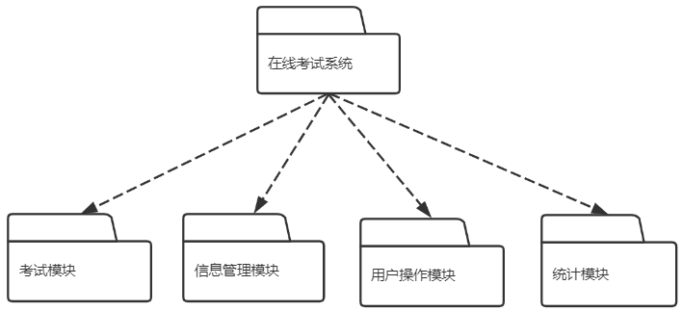

图6-1 详细设计包图

## 6.2功能模块设计

### 6.2.1考试模块

考试模块主要为教师提供试卷试题相关操作的模块，在该模块下，教师可对试题进行管理，编辑试题，删除试题，添加新的试题，并且可对试题的答案进行编辑，修改试题的答案。另外教师还可以将编辑好的试题加入试卷，编辑一个新的试卷，并保存下来，随后可在特定时间进行发布。在考生提交完试题之后，该模块还负责试卷的修改，对提交上的试卷的客观题给与评阅，教师可查看主观题并给出相关的分数，在最后交由系统统计成成绩，并存入数据库中。

1. 功能结构设计

考试子模块包图如下图6-2所示：

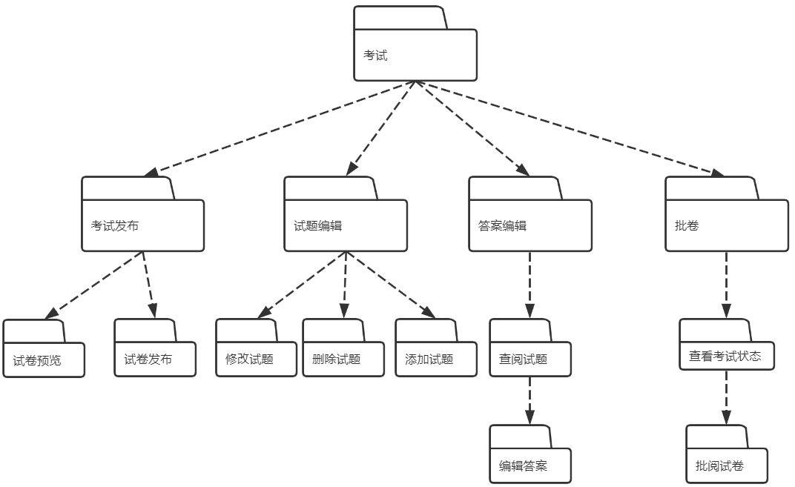

图6-2考试子模块包图

1. 类图设计

考试子模块类图如下图6-3所示：

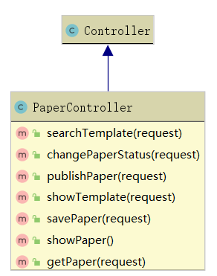

图6-3 考试子模块类图

1. 顺序图设计

考试子模块顺序图如下图6-4所示：

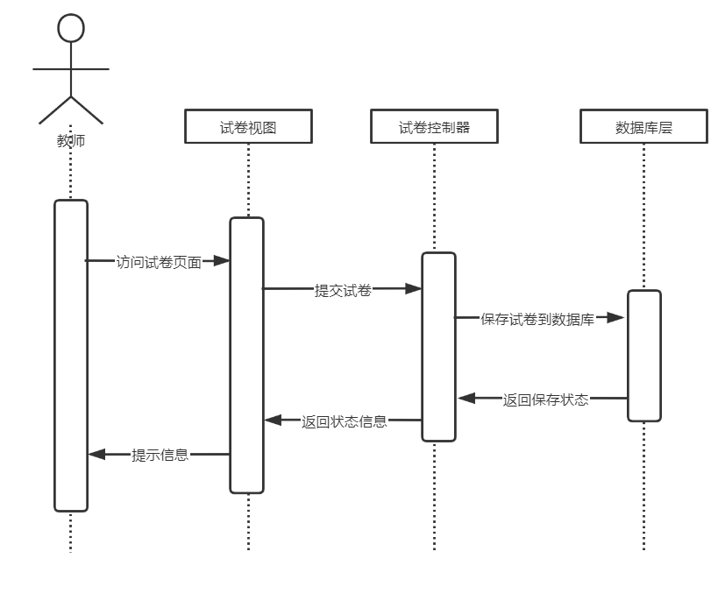

图6-4 考试子模块顺序图

1. 核心处理流

考试子模块活动图如下图6-5、6-6所示：

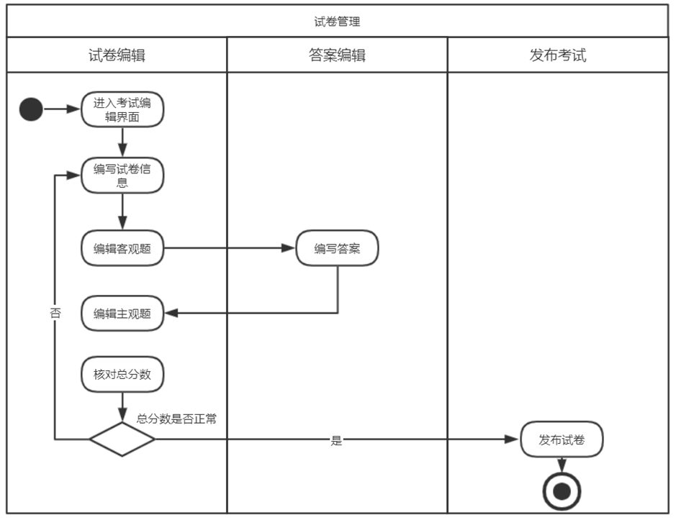

图6-5 考试子模块活动图

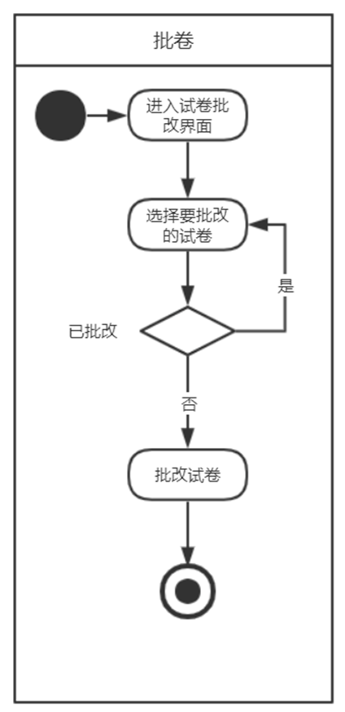

图6-6 考试子模块活动图

### 6.2.2信息管理模块

信息管理模块主要为管理员提供相关信息的管理功能的模块，在该模块下，管理员可以进行通知信息管理，教师信息管理，考生信息管理以及考试信息管理。

1. 功能结构设计

信息管理子模块包图如下图6-7所示：

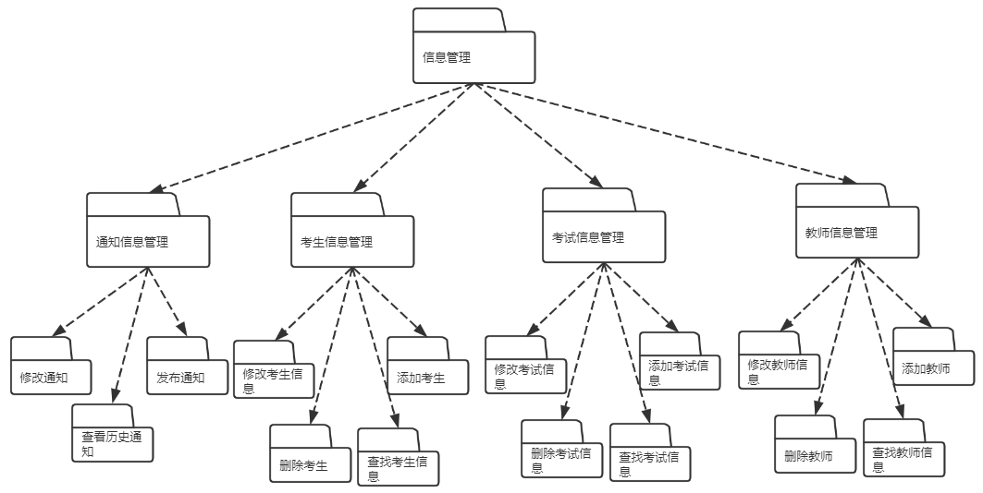

图6-7 信息管理子模块包图

1. 类图设计

信息管理子模块类图如下图6-8、6-9、6-10、6-11所示：

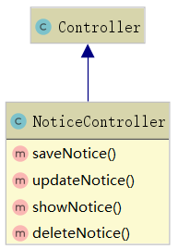

图6-8 通知信息控制器类图

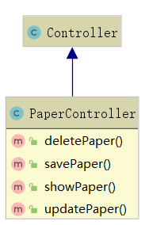

图6-9 通知信息控制器类图

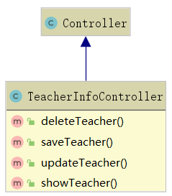

图6-10 通知信息控制器类图

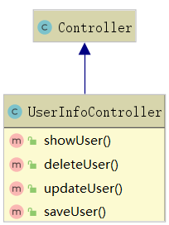

图6-11 信息管理子模块类图

1. 顺序图设计

信息管理子模块顺序图如下图6-12所示：

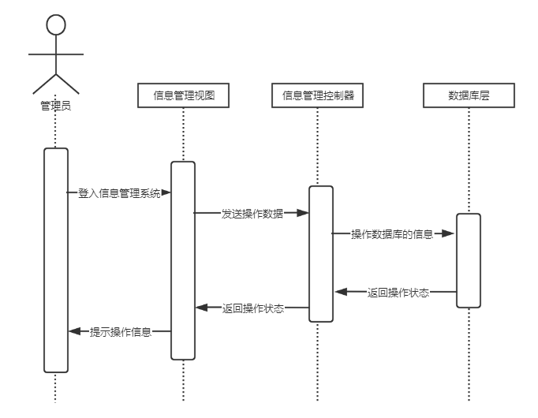

图6-12 信息管理子模块顺序图

1. 核心处理流程设计

信息管理子模块活动图如下图6-13、6-14、6-15、6-16、6-17所示：

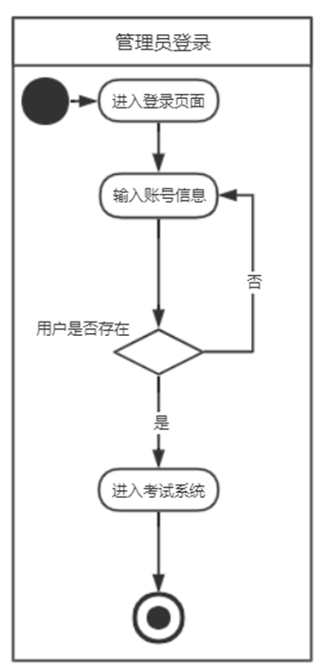

图6-13 信息管理子模块管理员登录活动图

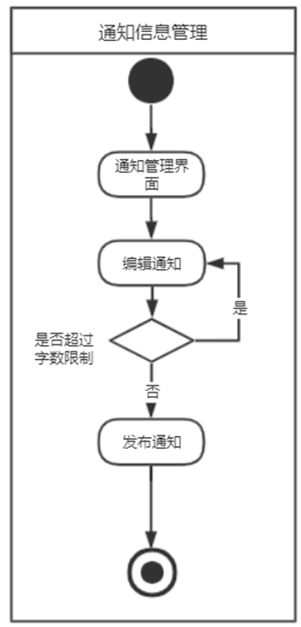

图6-14 信息管理子模块通知信息管理活动图

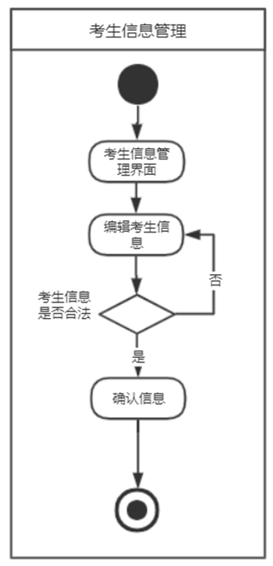

图6-15 信息管理子模块考生信息管理活动图

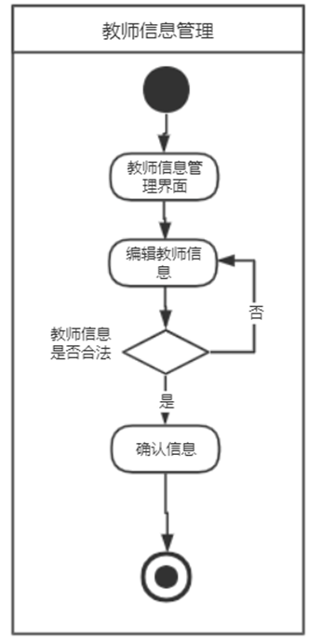

图6-16 信息管理子模块教师信息管理活动图

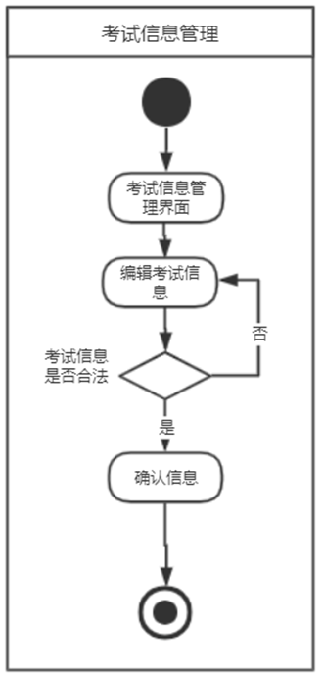

图6-17 信息管理子模块考试信息管理活动图

### 6.2.3统计模块

统计模块可为教师提供成绩总览的功能，考生也可凭借此模块查看自己的成绩单。

1. 功能结构设计

统计子模块包图如下图6-18所示：

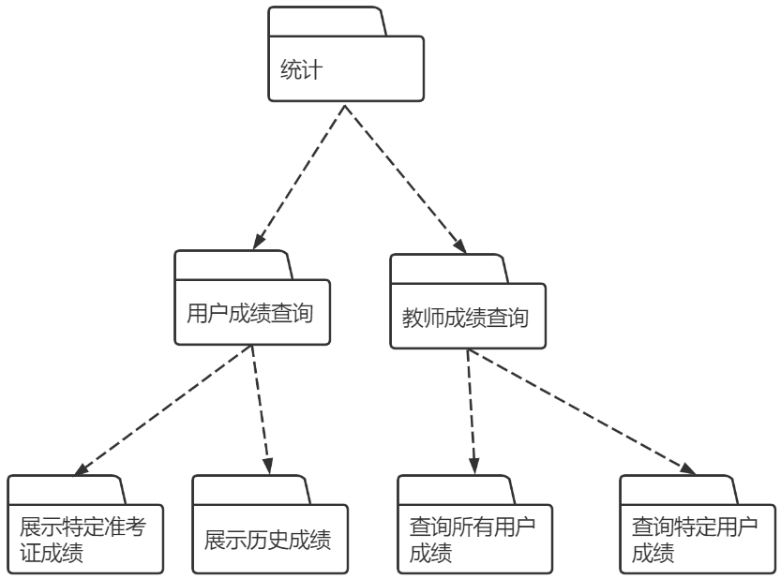

图6-18 统计子模块包图

1. 类图设计

统计子模块类图如下图6-19所示：

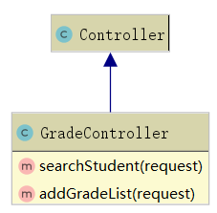

图6-19 统计子模块类图

1. 顺序图设计

统计子模块顺序图如下图6-20所示：

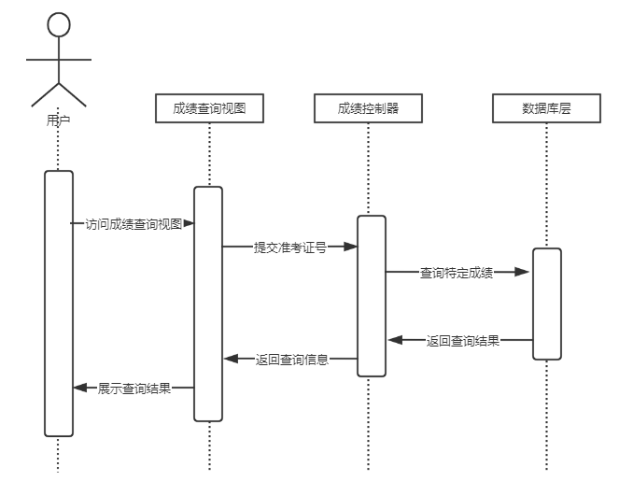

图6-20 统计子模块顺序图

1. 核心处理流程设计

统计子模块活动图如下图6-21、6-22所示：

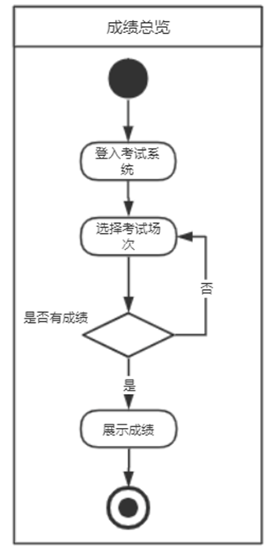

图6-21 统计子模块成绩总览活动图



图6-22 统计子模块查询成绩活动图

### 6.2.4用户操作模块

用户操作模块可为用户提供相关操作，作为用户功能的最重要的模块之一。

1. 功能结构设计

用户操作子模块包图如下图6-23所示：

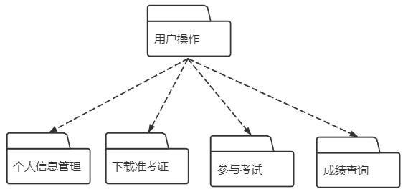

图6-23 用户操作子模块包图

1. 类图设计

用户操作子模块类图如下图6-24、6-25所示：

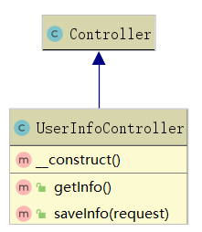

图6-24 用户操作子模块用户信息控制器类图

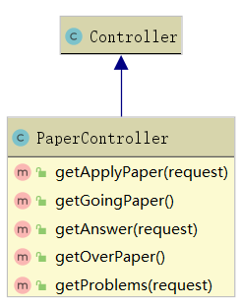

图6-25 用户操作子模块试卷控制器类图

1. 顺序图设计

用户操作子模块顺序图如下图6-26所示：

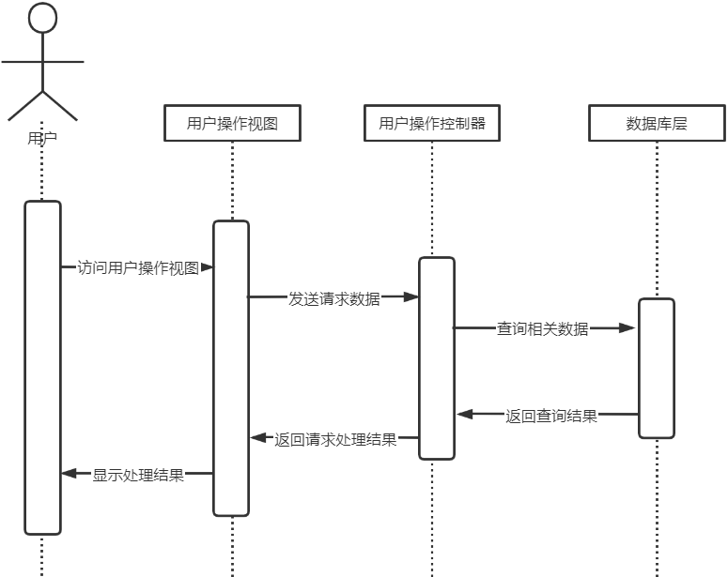

图6-26 用户操作子模块顺序图

1. 核心处理流程设计

用户操作子模块活动图如下图6-27、6-28所示：

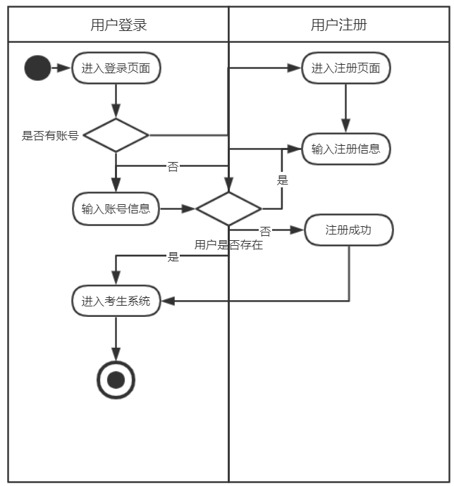

图6-27 用户操作子模块登陆注册活动图

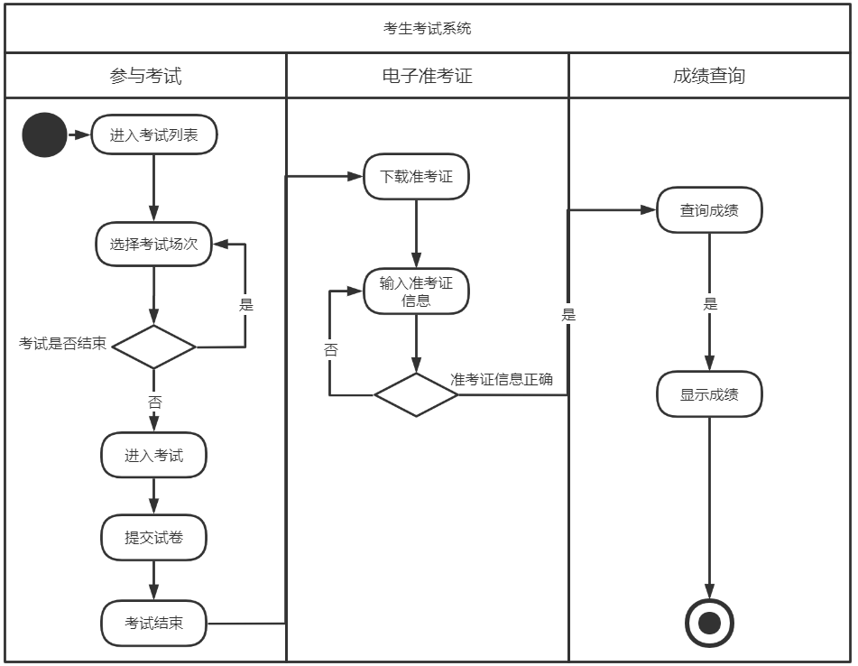

图6-28 用户操作子模块参与考试活动图

7 编码

## 7.1 代码实现与核心算法

7.1.1 试卷编辑页JavaScript代码与核心算法

动态添加问题至试卷中并且对试卷json对象进行操作

核心代码如下所示：

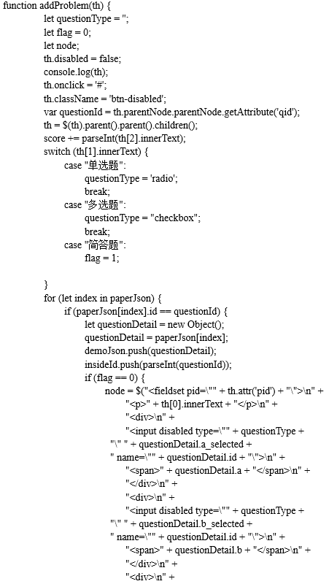

7.1.2 页面跳转代码与核心算法

Laravel框架利用web.php进行分模块的页面跳转，实质为执行return view()。

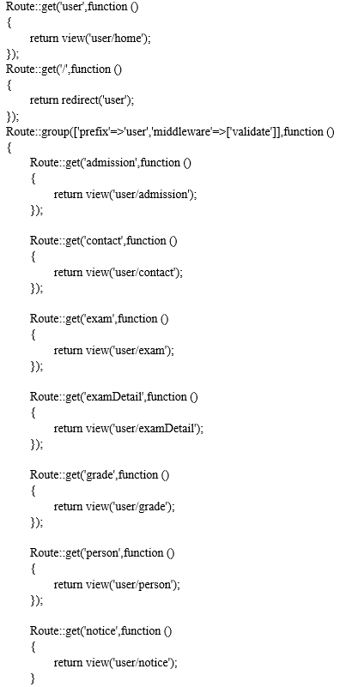

7.1.3 身份验证代码与核心算法

在线考试系统使用了验证码库，直接输出图片流，并将验证码信息存至session内，待前端发送验证码信息后，进行验证并保存登录状态，在退出登录后删除session信息。身份验证代码如下所示：

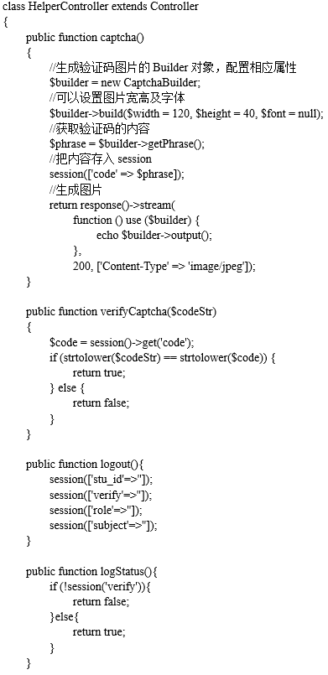

7.1.4 试卷编辑控制器代码与核心算法

试卷编辑控制器负责处理试卷编辑的业务逻辑，接受前端发送的请求数据，并根据相关数据对数据库进行操作。试卷编辑控制核心代码如下所示：

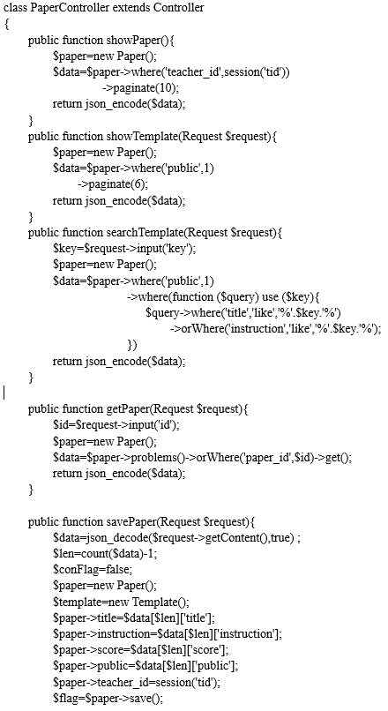

## 7.2 代码优化分析

1. 前端代码的dom操作中采用原生js出现比较复杂的情形，在后续优化代码中采用了jQuery库，是dom操作更加便捷，增加了可读性。
2. 前端dom的动态添加过程使用createdocument操作会降低可读性，并且降低运行效率，在后续优化代码中采用了编辑dom对象innerHTML属性的方法进行编辑。
3. 原生SQL语句会使代码显得杂乱，在后续优化代码中使用了Laravel自带的Eloquent对象操作，是的数据库操作更加安全便捷。
4. 前端js使用重复函数，在后续优化代码中将公共函数放置在public.js中，减少了代码冗余，提高了代码的复用率。

8 测试

## 8.1 测试方案设计

### 8.1.1 测试策略

该系统采用的测试策略包括：

1. 功能测试：
2. 测试角色的登录注册功能是否正常
3. 测试教师编辑试卷功能是否正常
4. 测试教师编辑试题功能是否正常
5. 测试角色编辑个人信息功能是否正常
6. 测试考生参与考试的功能是否正常
7. 测试考试系统能否正常批阅试卷
8. 测试教师和考生能否正常查阅成绩
9. 测试管理员是否能正常管理信息
10. 表单测试
11. 测试角色填写的邮箱格式是否正常
12. 测试角色填写的密码是否合法
13. 测试教师填写的问题是否设置答案
14. 测试教师填写的问题是否为空
15. 测试考生填写的试卷是否完成
16. Cookies测试
17. 测试角色登入系统后是否正常写入cookies
18. 测试角色退出登录后是否删除cookies
19. 数据库测试
20. 测试数据能否正常插入
21. 测试索引是否具有唯一性
22. 测试数据库关系模式是否遵循第三范式

### 8.1.2 测试进度安排

测试进度安排如下表8-1所示：

表8-1 测试进度安排表

|  |  |
| --- | --- |
| **测试阶段** | **测试任务** |
| 功能测试 | 1. 测试考试子模块、教师管理子模块、用户操作子模块、信息管理子模块功能是否能正常使用 |
| 系统测试 | 1. 测试考试子模块、教师管理子模块、用户操作子模块、信息管理子模块组合是否正常 |

续表8-1 测试进度安排表

|  |  |
| --- | --- |
|  | 1. 测试个子模块中的数据对应接口是否正确 |
| 性能测试 | 1. 测试在多用户并发的情况下是否出现服务器瘫痪 2. 测试考生提交试卷反应时长是否正常 3. 测试教师发布的考试时间进行是否正常 |
| 数据库测试 | 1. 测试各实体之间是否出现循环依赖 2. 测试数据操作是是否因约束造成操作失败 |
| 兼容测试 | 1. 测试各平台中的系统运行情况是否正常 2. 测试不同窗口大小排版是否正常 |

### 8.1.3 测试资源

1. 数据资源

测试所用数据资源采用的是网上已有的试卷进行测试。

1. 软件资源

测试软件资源如下表8-2所示：

表8-2 测试软件资源表

|  |  |
| --- | --- |
| **资源类型** | **资源描述** |
| 操作系统 | Windows 10 version1909专业版 |
| 浏览器 | Chrome 浏览器、Edge浏览器 |

1. 硬件资源

硬件资源如下表8-3所示：

表8-3 测试硬件资源表

|  |  |
| --- | --- |
| **资源类型** | **资源描述** |
| CPU | Intel i7-8750H |
| 内存 | 8G |
| 硬盘 | 512G固态硬盘 |
| 外接设备 | 鼠标、键盘 |

### 8.1.4 关键测试点

1. 角色登录时能否正常验证用户角色
2. 验证码是否能正常使用
3. 教师是否能正常编辑并试卷
4. 考生是否能正常填写并提交试卷
5. 管理员是否能正常管理信息

## 8.2 测试用例构建

### 8.2.1 测试用例编写约定

编写用例应当遵守以下约定：

1. 分析用户需求，根据角色的需求进行用例编写
2. 分析角色输入的表单进行边界测试，编写边界测试用例
3. 分析功能代码，编写语句覆盖代码用例
4. 分析用户输入，编写非法输入用例

### 8.2.2 测试用例设计

测试用例应包含考试子模块、信息管理子模块、用户操作子模块以及统计子模块的用例。

1. 考试系统子模块用例设计
2. 发布考试功能

发布考试功能测试用例表如下表8-4所示：

表8-4 发布考试功能测试用例表

|  |  |  |  |
| --- | --- | --- | --- |
| 编号 | 描述 | 预期结果 | 运行结果 |
| 01 | 点击已保存的试卷 | 弹出试卷日期编辑 | 弹出试卷日期编辑 |
| 02 | 点击发布试卷 | 发布成功 | 请选择日期 |
| 03 | 编辑起始时间 | 修改成功 | 修改成功 |
| 04 | 编辑截止时间 | 修改成功 | 修改成功 |

1. 问题编辑功能

问题编辑功能测试用例表如下表8-5所示：

表8-5 问题编辑功能测试用例表

|  |  |  |  |
| --- | --- | --- | --- |
| 编号 | 描述 | 预期结果 | 运行结果 |
| 01 | 添加空白题 | 问题没填写完整 | 问题没填写完整 |
| 02 | 填写题目，选项，提交问题 | 添加成功 | 添加成功 |

1. 答案编辑功能

答案编辑功能测试用例表如下表8-6所示

表8-6 答案编辑功能测试用例表

|  |  |  |  |
| --- | --- | --- | --- |
| 编号 | 描述 | 预期结果 | 运行结果 |
| 01 | 选择问题，填写标准答案 | 保存成功 | 保存成功 |

1. 批卷功能

批卷功能测试用例表如下表8-7所示：

表8-7 批卷功能测试用例表

|  |  |  |  |
| --- | --- | --- | --- |
| 编号 | 描述 | 预期结果 | 运行结果 |
| 01 | 选择试卷，打分批改 | 批改成功 | 批改成功 |

1. 试卷编辑功能

试卷编辑功能测试用例表如下表8-8所示：

表8-8 试卷编辑功能测试用例表

|  |  |  |  |
| --- | --- | --- | --- |
| 编号 | 描述 | 预期结果 | 运行结果 |
| 01 | 点击添加试卷，添加问题，保存试卷 | 保存成功 | 请输入标题 |
| 02 | 添加题目后填写标题，点击保存 | 保存成功 | 保存成功 |

1. 信息管理子模块用例设计
2. 通知信息管理功能

通知信息管理功能测试用例表如下表8-9所示：

表8-9 通知信息管理功能测试用例表

|  |  |  |  |
| --- | --- | --- | --- |
| 编号 | 描述 | 预期结果 | 运行结果 |
| 01 | 添加通知，点击保存 | 保存成功 | 保存成功 |
| 02 | 选择要修改的通知，点击修改 | 修改成功 | 修改成功 |
| 03 | 选择要删除的通知，点击删除 | 删除成功 | 删除成功 |

1. 考生信息管理功能

考生信息管理功能测试用例表如下表8-10所示：

表8-10 考生信息管理功能测试用例表

|  |  |  |  |
| --- | --- | --- | --- |
| 编号 | 描述 | 预期结果 | 运行结果 |
| 01 | 点击添加考生信息，输入考生信息 | 添加成功 | 请检查考生信息 |
| 02 | 点击修改考生信息，输入修改信息 | 修改成功 | 修改成功 |
| 03 | 点击删除考生信息 | 删除成功 | 删除成功 |

1. 考试信息管理功能

考试信息管理功能测试用例表如下表8-11所示：

表8-11 考试信息管理功能测试用例表

|  |  |  |  |
| --- | --- | --- | --- |
| 编号 | 描述 | 预期结果 | 运行结果 |
| 01 | 选择要修改的试卷信息，点击修改 | 修改成功 | 修改成功 |

1. 教师信息管理功能

教师信息管理功能测试用例表如下表8-12所示：

表8-12 教师信息管理功能测试用例表

|  |  |  |  |
| --- | --- | --- | --- |
| 编号 | 描述 | 预期结果 | 运行结果 |
| 01 | 点击添加教师信息，输入考生信息 | 添加成功 | 请检查教师信息 |
| 02 | 点击删除教师信息 | 删除成功 | 删除成功 |

1. 用户操作子模块用例设计
2. 下载准考证功能

下载转考证功能测试用例表如下表8-13所示：

表8-13 下载转考证功能测试用例表

|  |  |  |  |
| --- | --- | --- | --- |
| 编号 | 描述 | 预期结果 | 运行结果 |
| 01 | 选择已结束的考试，点击下载准考证 | 下载准考证PDF | 下载准考证PDF |

1. 参与考试功能

参与考试功能测试用例表如下表8-14所示：

表8-14 参与考试功能测试用例表

|  |  |  |  |
| --- | --- | --- | --- |
| 编号 | 描述 | 预期结果 | 运行结果 |
| 01 | 选择进行中的考试，点击参加 | 参与考试 | 参与考试 |
| 02 | 填写试卷答案，点击提交 | 提交成功 | 提交成功 |

1. 成绩查询功能

成绩查询功能测试用例表如下表8-15所示：

表8-15 成绩查询功能测试用例表

|  |  |  |  |
| --- | --- | --- | --- |
| 编号 | 描述 | 预期结果 | 运行结果 |
| 01 | 输入准考证号，点击查询成绩 | 显示成绩 | 显示成绩 |

1. 个人信息功能

个人信息功能测试用例表如下表8-16所示：

表8-16 个人信息功能测试用例表

|  |  |  |  |
| --- | --- | --- | --- |
| 编号 | 描述 | 预期结果 | 运行结果 |
| 01 | 编辑个人信息，点击保存 | 保存成功 | 两次密码不一致 |
| 02 | 编辑个人信息，点击保存 | 保存成功 | 信息不能为空 |
| 03 | 编辑个人信息，点击保存 | 保存成功 | 保存成功 |

1. 统计子模块用例设计
2. 成绩总览功能

成绩总览功能测试用例表如下表8-17所示：

表8-17 成绩总览功能测试用例表

|  |  |  |  |
| --- | --- | --- | --- |
| 编号 | 描述 | 预期结果 | 运行结果 |
| 01 | 选择已结束的试卷，点击查看成绩 | 显示所有成绩 | 显示所有成绩 |

1. 成绩单功能

成绩单功能测试用例表如下表8-18所示：

表8-18 成绩单功能测试用例表

|  |  |  |  |
| --- | --- | --- | --- |
| 编号 | 描述 | 预期结果 | 运行结果 |
| 01 | 点击成绩单，进入成绩单页面 | 显示历史成绩 | 显示历史成绩 |

### 8.2.3 关键测试用例

关键测试用例包括登录功能、个人功能等。

1. 登录功能

登录功能用例表如下表8-19所示：

表8-19 登录功能测试用例表

|  |  |
| --- | --- |
| **测试目的** | 测试角色登录功能 |
| **预置条件** | 角色输入正确且合法的账户信息 |

续表8-19 登录功能测试用例表

|  |  |  |  |
| --- | --- | --- | --- |
| **序号** | **测试步骤** | | **预期结果** |
| 1 | 在首页，点击登录按钮 | | 弹出登录页面 |
| 2 | 输入合法的账户信息和正确的验证码信息，点击登录 | | 首页显示菜单栏 |
| 3 | 输入错误的账户信息，点击登录 | | 显示用户名或密码错误 |
| **测试状态** | | 上述的用户操作达到登录功能需求，通过功能测试 | |
| **测试结果** | | 经过测试，该功能模块能正确识别验证码信息，并且能正确对比数据库账户信息，达到预期测试要求 | |

1. 个人信息功能

个人信息功能测试用例表如下表8-20所示：

表8-20 个人信息功能测试用例表

|  |  |  |  |
| --- | --- | --- | --- |
| **测试目的** | | 测试个人信息编辑的功能 | |
| **预置条件** | | 用户输入正确且合法个人信息 | |
| **序号** | **测试步骤** | | **预期结果** |
| 1 | 置空信息，点击保存 | | 提示你还有信息未填写 |
| 2 | 输入两次不一致的密码，点击保存 | | 提示两次密码不一致 |
| 3 | 输入正确且合法的个人信息，点击保存 | | 提示保存成功 |
| **测试状态** | | 上述用户操作达到编辑个人信息的功能需求，通过功能测试 | |
| **测试结果** | | 经过测试，该模块能正确识别非法信息，并提示用户，在两次密码不一致的情况下能提示用户，达到预期测试要求 | |

### 8.2.4 测试用例维护

测试用例在后续维护过程中需要：

1. 测试用户输入的特殊字符
2. 测试用户输入的边界值

9 总结与展望

## 9.1 设计工作总结

本系统是基于Laravel PHP框架的线上考试系统，该系统为考生提供了线上考试的功能，为教师提供了线上编辑试卷和试题的功能，在保证日常维护上，还添加了管理员角色管理相关信息。无纸化试卷作为未来考试的趋势，应考虑多场景及个性化的应用，以满足不同用户之间的需求。

本系统采用的Laravel框架是基于PHP高级开发语言的框架，采用的是MVC架构，特点是能够满足快速开发的要求。为了满足高效性和稳定性的要求，该框架为使用者封装大量便捷用法，为开发者省去许多冗余且复杂的代码，提高了开发效率的同时还增加了可读性，有利于代码的更新维护以及迭代的需求。

在此次项目开发的过程中懂得了文档编写的重要，若没有确定开发文档，则会因不断改动的用户需求频繁改动代码以及数据库字段，这会导致不必要的工作量增加，同时在更改代码的同时容易出现漏洞，从而导致严重的后果。此外，该系统的开发使得原本学习的前后端知识结合起来，使得开发者能更好的了解开发合作流程及规范，利于今后的合作开发。

## 9.2 未来工作展望

此项目的开发让我认识到自身应用知识的缺乏，例如前端兴起的各类库中，只会使用jQuery库，而其他的流行框架并未学习使用，如Vue，React等。另外在语言选择方面的考量上，PHP由于其自身的局限性，可作为中小型项目的开发，并不大适合大型项目的研发，因此在今后的学习中，应当也要注重Java等健壮性，稳定性良好且更高效的语言的学习使用，这样才能领悟到不同编程语言之间的不同魅力，以便在不同的适用场景下使用更适合的语言。

在后端学习上，目前各企业所流行的技术并不能熟练掌握，如Redis，只能够初步了解及使用最基础的用法，从而不能完全发掘工具的使用价值，同时，只停留与皮毛的学习并不能使自己拥有很强的竞争力。因此，在今后的工作学习中，应当选择一个适当的学习方向，加深自身对工具的底层理解及设计思想，以更好的提升自身软实力，增强自身竞争力。

谢 辞

在此我想向上述提及的老师，同学以及指导过我的人们表示由衷的感谢，或许只有在体会过这些之后，才能体会到真正意义上的编程的乐趣吧！

参考文献

[1] (美)Josh Lockhart（乔希·洛克哈特）. Modern PHP（中文版）［M］. 北京：中国电力出版社，2019.

[2] 朱莉 C 梅洛尼. PHP MySQL和JavaScript入门经典（第六版）[M]. 北京：人民邮电出版社，2019.

[3] 高洛峰. 细说PHP[M]. 北京：电子工业出版社，2020.

[4] 冯西桥. 深入PHP 面向对象、模式与实践（第3版）[M]. 北京：人民邮电出版社，2019.

[5] 周俊鹏. 前端技术架构与工程[M]. 北京：电子工业出版社。2020.

[6] (美)迈卡·高保特（Micah Godbolt）. 前端架构设计[M]. 北京：人民邮电出版社，2017.

[7] 蔡艳桃，万木君. jQuery开发基础教程[M]. 北京：人民邮电出版社，2020.

[8] (美)Matt Stauffer（马特·斯托弗）. Laravel入门与实战：构建主流PHP应用开发框架[M]. 北京：电子工业出版社，2018.

[9] 陈昊. Laravel框架关键技术解析[M]. 北京：电子工业出版社，2016.

[10] 李子骅. Redis入门指南（第2版）[M]. 北京：人民邮电出版社，2020.

[11] (日)结城浩. 图解设计模式[M]. 北京：人民邮电出版社，2016.

[12] 钟秋燕、黄灿辉、解正梅. 数据库原理与应用[M]. 北京：清华大学出版社，2016.

[13] 阮晓龙. Web前端开发从学到用完美实践（第2版）[M]. 北京：水利水电出版社，2018.

[14] Ardian Prima Atmaja, Susilo Veri Yulianto. Pemanfaatan Elasticsearch untuk Temu Kembali Informasi Tugas Akhir[J]. Jurnal Teknologi dan Sistem Informasi, 2019, 4(3):160-167.

[15] Majida Laaziri, Khaoula Benmoussa, Samira Khoulji, et al. A Comparative study of PHP frameworks performance[J]. Procedia Manufacturing, 2019, 32:864-871.

[16] Xianjun Chen, Zhoupeng Ji, Yu Fan, et al. Restful API Architecture Based on Laravel Framework[J]. Journal of Physics: Conference Series, 2017, 910(1)

[17] Leonard Putra, Michael, Yudishtira, et al. Design and Implementation of Web Based Home Electrical Appliance Monitoring, Diagnosing, and Controlling System[J]. Procedia Computer Science, 2015, 59:34-44.

[18] Ruddy J Suhatril, Matrissya Hermita, Muhammad Fikri.. FIRE SIMULATION APPLICATION BASED ON WIND DIRECTION USING CELLULAR AUTOMATA METHOD FOR WEB BASED FIRE REPORTING SYSTEM.[J]. International Journal of Advanced Research (IJAR), 2019, 7(2)

[19] Li Biqing, Yang Xiaomei, Zheng Shiyong. An Internet of Things–based Simulation Study on Lijiang River Water Environment Monitoring[J]. Journal of Coastal Research, 2018, 82(sp1):106-113.

[20] Minghan Yang, Jianye Wang, Shuai Chen, et al. Development of NPP digital I&C system closed-loop online test system based on signal transmission array[J]. Progress in Nuclear Energy, 2018, 108:270-280.

[21] Anne N. Gade, Tine S. Larsen, Søren B. Nissen, et al. REDIS: A value-based decision support tool for renovation of building portfolios[J]. Building and Environment, 2018, 142:107-118.

[22] Biqing Li, Xiaomei Yang, Shiyong Zheng. An Internet of Things–based Simulation Study on Lijiang River Water Environment Monitoring[J]. Journal of Coastal Research, 2018, SI(82):106-113.

[23] Mandie Scamell, Thomas Hanley. Innovation in preregistration midwifery education: Web based interactive storytelling learning[J]. Midwifery, 2017, 50:93-98.

[24] Katherine Alexander. A selected list of Spanish language and low literacy patient education Web sites[J]. Journal of Pediatric Health Care, 2002, 16(3):151-155.

[25] 那就远走. 30分钟用 Laravel 实现一个博客[ EB/OL ].https://www.jianshu.com/p/9f10917b7ff8，2018-05-19.

[26] LearnKu. Laravel7中文文档[ EB/OL ]. https://learnku.com/docs/laravel/7.x，2020.

[27] FcLwYf. Laravel基础操作手册[ EB/OL ]. https://www.cnblogs.com/FLy-1992/p/11174620.html，2019-07-12.

[28] 菜鸟教程. Redis教程[ EB/OL ]. https://www.runoob.com/redis/redis-tutorial.html

[29] Martin Gotthardt, Maria J. Siegert, Anja Schlieck, et al. How to Successfully Implement E-learning for both Students and Teachers[J]. Academic Radiology, 2005, 13(3):379-390.

[30] Miguel Ardid, José A. Gómez-Tejedor, José M. Meseguer-Dueñas, et al. Online exams for blended assessment. Study of different application methodologies[J]. Computers & Education, 2015, 81:296-303.

附录A 外文翻译—原文部分

Sources：E S Soegoto. Implementing Laravel framework website as brand image in higher-education institution[J]. IOP Conference Series: Materials Science and Engineering, 2018, 407(1)

Implementing Laravel framework website as brand image in higher-education institution

Brand image of Higher-Education Institutions (HEI) is distinguishing features of the HEI to other HEI; reflecting its capacity to meet the needs of stakeholders, providing trust, and providing quality education services [1]. The World Wide Web (Website) technology has opened up many opportunities to communicate and disseminate information to stakeholders, has been a tool to strengthen the brand image of HEI [2], and has become one of the valuations for the world rank of an HEI [3]. The website also provides an overview of an HEI [4] and generally serves as an e-marketing communication tool for the HEI [5]. An attractive, easy-navigated, and well-informed website is very important because it determines the decision of prospective students to choose the HEIs [6]. The design of an interactive and mutual website can be used to gain competitive advantage and is an important part of the education process [3,7].

The most widely used programming language in web design is PHP due to its reliability, effective cost, and easy navigation that it can create highly interactive websites [8, 9]. One of the best and superior frameworks for PHP compared to other frameworks is Laravel [9]. Laravel is designed to improve software quality, simplify authentication, ease routing, ease access, and increase the power within the website framework. Laravel is a framework application with elegant syntax and has broad functions such as security, password storage, reminders and reset passwords, encryption, and validation [10]. According to a survey conducted in March 2015 concerning the popularity of the PHP framework, Laravel was the most popular framework, consecutively followed by Symfony2, Nette, CodeIgniter, Yii2, and others [11].

Many researches on websites with the Laravel framework highlighted the benefits of its application without relating it with the brand image of the institution [12-16]. The research of Fasuga et al. (2015) resulted that Laravel framework beneficial for the e-commerce website [13]. Yu HR explained only the superiority of the website with the Laravel framework [12], as well as Solanski N, Shah D and Shah A compared Laravel's superiority to other frameworks without explaining its influence on brand image [9]. On the contrary, no research has been found concerning the HEIs Brand image and its relation with a website-based application as an important element of a marketing strategy. El Gazzar N and Mouran in his research explained the existence of a strong correlation between website strategies with HEIs brand image. However, the website strategy including the application has not been described in detail [4].

The author has identified several gaps from the previous research, and therefore, this research may as well serve as the extension to the previous research. The gaps found concerned with the following issues: (1) Knowledge of website strategy development in HEI is still very limited. (2) There is no consensus on how to measure brand images of HEI. (3) There are very limited literatures specifically discussing web development strategy with the brand image in HEI. (4) Literature explaining specific application such as Laravel framework of a web strategy in HEI is very limited. Thus, it is necessary to conduct a comprehensive study that discusses the use of websites with Laravel framework; which, from many previous studies, has been proved a superior tool to strengthen the brand image of an HEI.

For verification concerning the reputation of the Laravel framework website, the research was to examine its significance to strengthen the brand image of Higher-Education Institutions (HEI) that needs to be performed. This research is conducted with the quantitative methods with the technique of data collection by literature study, observation, interviews, questionnaires, as well as the collection of related documents. The study case was conducted on the website of one Private University in Bandung. Statistical analyses such as variability test, reliability test and Man Whitney test on the questionnaire data were performed to analyze the significance of Laravel framework towards each brand image indicator. The results showed that the application of Laravel framework on the new website could support the brand image of HEIs significantly on all indicators of brand image of Reputation, Recognition, Affinity, and Brand Loyalty when compared to the old web without Laravel framework. The results can be used as useful information for web development strategies to strengthen the brand image of the HEI.

附录B 外文翻译—译文部分

在高等教育机构中实施Laravel框架网站作为品牌形象

高等教育机构（HEI）的品牌形象是HEI与其他HEI的显著特征;反映其满足利益相关者需求、建立信任和提供优质教育服务的能力[1]。万维网（网站）技术为向利益相关者传播和传播信息提供了许多机会，成为加强HEI品牌形象的工具[2]，并已成为HEI[3]世界排名的估值之一。该网站还概述了HEI [4]，通常作为HEI[5]的电子营销沟通工具。一个有吸引力的，易于导航的，消息灵通的网站是非常重要的，因为它决定未来的学生选择HEIs的决定[6]。交互式和相互网站的设计可用于获得竞争优势，是教育过程的重要组成部分[3，7]。

在网页设计中，使用最广泛的编程语言是PHP，因为它的可靠性、有效的成本和简单的导航，可以创建高度互动的网站[8，9]。与其他框架相比，PHP 的最佳和卓越框架之一是 Laravel [9]。Laravel 旨在提高软件质量、简化身份验证、简化路由、简化访问并提高网站框架中的功能。Laravel 是一个框架应用程序，具有优雅的语法，具有广泛的功能，如安全性、密码存储、提醒和重置密码、加密和验证 [10]。根据 2015 年 3 月进行的一项关于 PHP 框架普及情况的调查，Laravel 是最受欢迎的框架，紧随其后的是 Symfony2、Nette、CodeIgniter、Yii2 等 [11]。

许多对带有Laravel框架的网站的研究都强调了其应用的好处，而没有将其与该机构的品牌形象联系起来[12-16]。Fasuga等人（2015年）的研究得出结论，拉腊维尔框架有利于电子商务网站[13]。Yu HR 只解释了网站与 Laravel 框架 [12] 的优势，以及索兰斯基 N、Shah D 和 Shah A 将 Laravel 的优越性与其他框架进行了比较，但没有解释其对品牌形象的影响 [9]。相反，没有发现关于HEIs品牌形象及其与基于网站的应用程序的关系作为营销战略重要要素的研究。El Gazzar N 和 Mouran 在他的研究中解释了网站策略与 HEIs 品牌形象之间存在很强的相关性。然而，包括应用程序在内的网站策略尚未详细描述[4]。

作者从以前的研究中找出了几个差距，因此，这项研究也可以作为先前研究的延伸。发现的差距涉及下列问题：（1） HEI网站战略发展知识仍然非常有限。（2） 对于如何衡量 HEI 的品牌形象，没有共识。（3）在HEI中，专门讨论网络发展战略的文献非常有限。（4） 解释海部网络策略的 Laravel 框架等特定应用的文献非常有限。因此，有必要进行一项全面的研究，讨论使用Laravel框架的网站;从以前的许多研究中，这已被证明是加强HEI品牌形象的优越工具。

为了验证Laravel框架网站的声誉，这项研究旨在审查其重要性，以加强高等教育机构（HEI）的品牌形象，需要进行。本研究采用文献研究、观察、访谈、问卷调查以及相关文献收集的定量方法进行。研究个案在万隆一所私立大学的网站上进行。对问卷数据的变异性测试、可靠性测试和曼惠特尼测试等进行统计分析，分析Laravel框架对每个品牌形象指标的重要性。结果表明，与没有Laravel框架的旧网相比，Laravel框架在新网站上的应用，可以显著支持HEIs的品牌形象，包括声誉、认可、亲和力和品牌忠诚度等品牌形象。研究结果可作为加强HEI品牌形象的Web发展战略的有用信息。

附录C 软件使用说明书

进入系统后前台默认跳转考生考试系统首页：

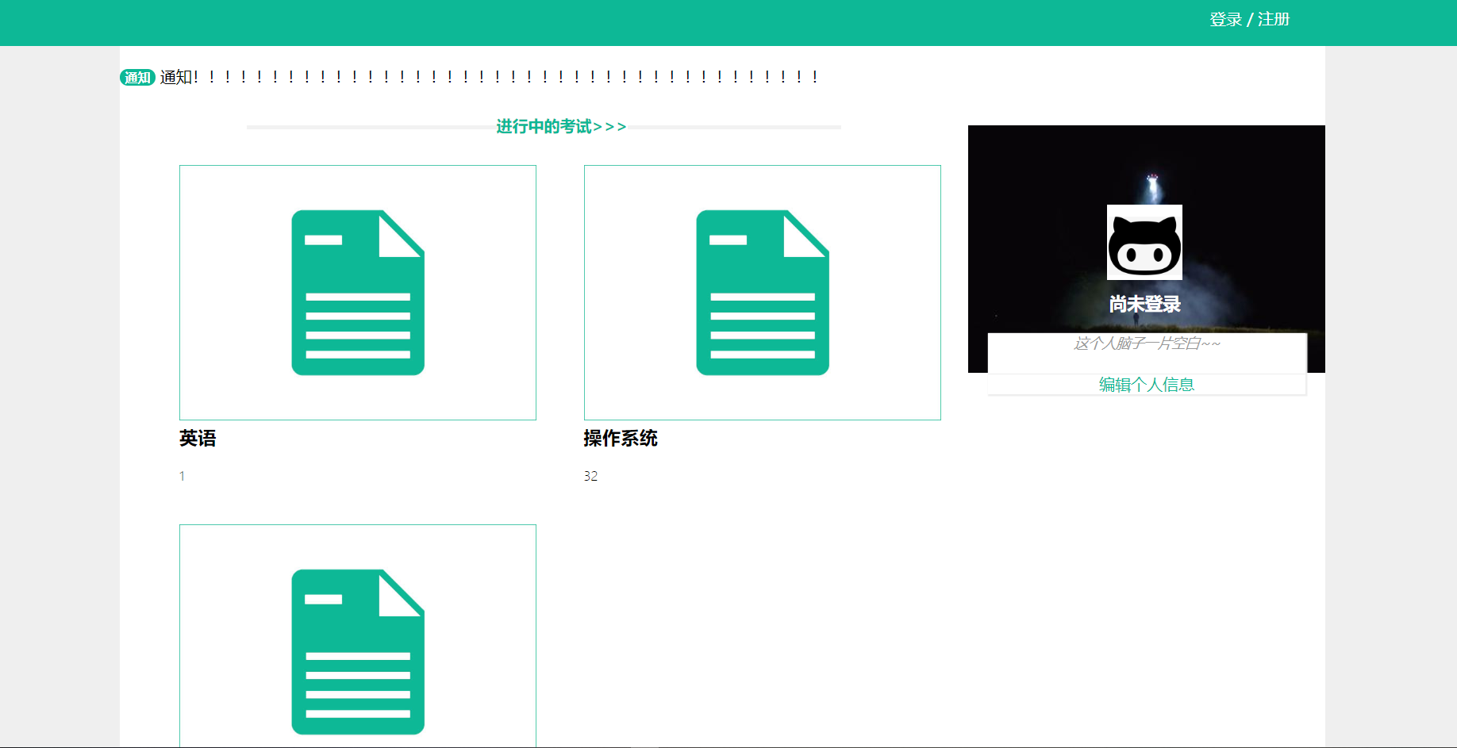

考生考试系统首页界面

点击右上方注册按钮进行注册，注册完成后点击登录按钮打开登录弹窗：

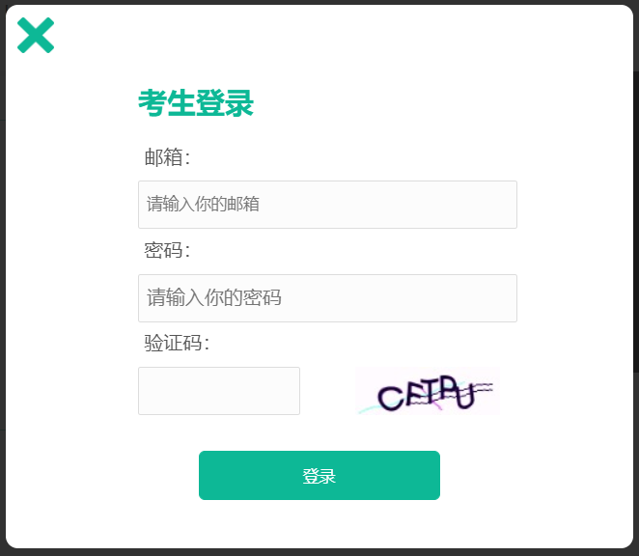

考生考试系统登陆界面

输入账号信息和验证码后登入系统，选择下拉菜单中的参加考试选项：

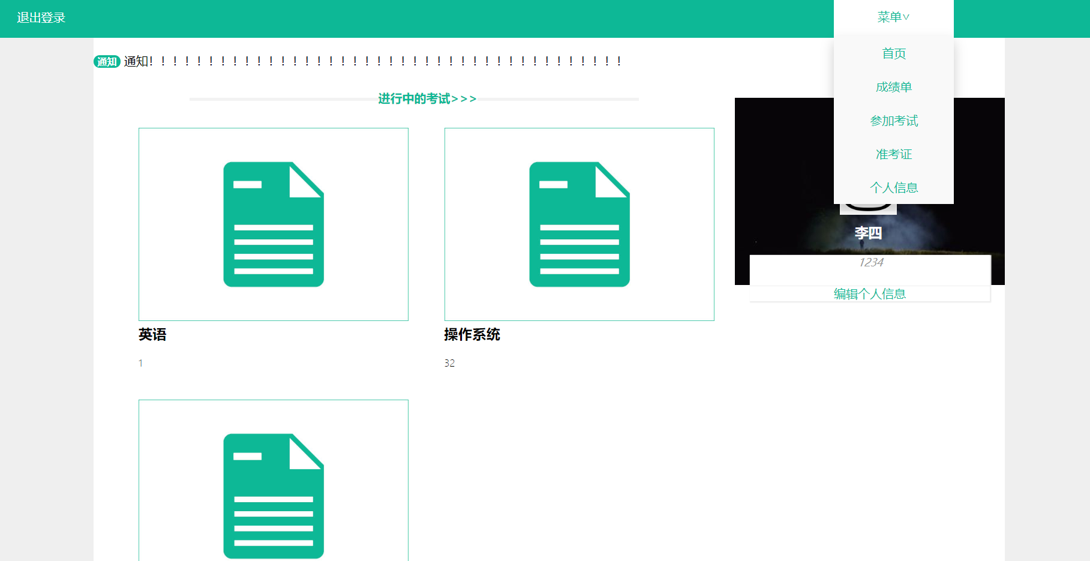

考生考试系统菜单栏界面

进入考试试卷界面，后选择要参加的考试，点击参加按钮：

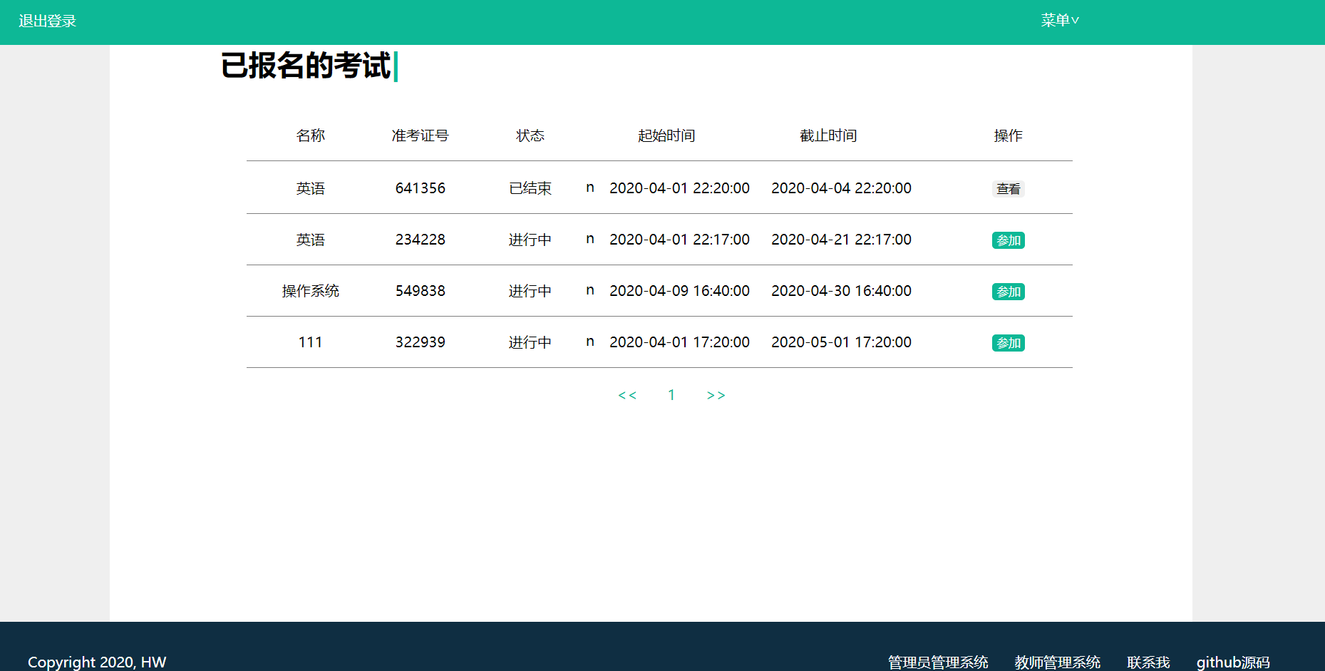

考生考试系统参与考试界面

弹出相关试卷即可填写：

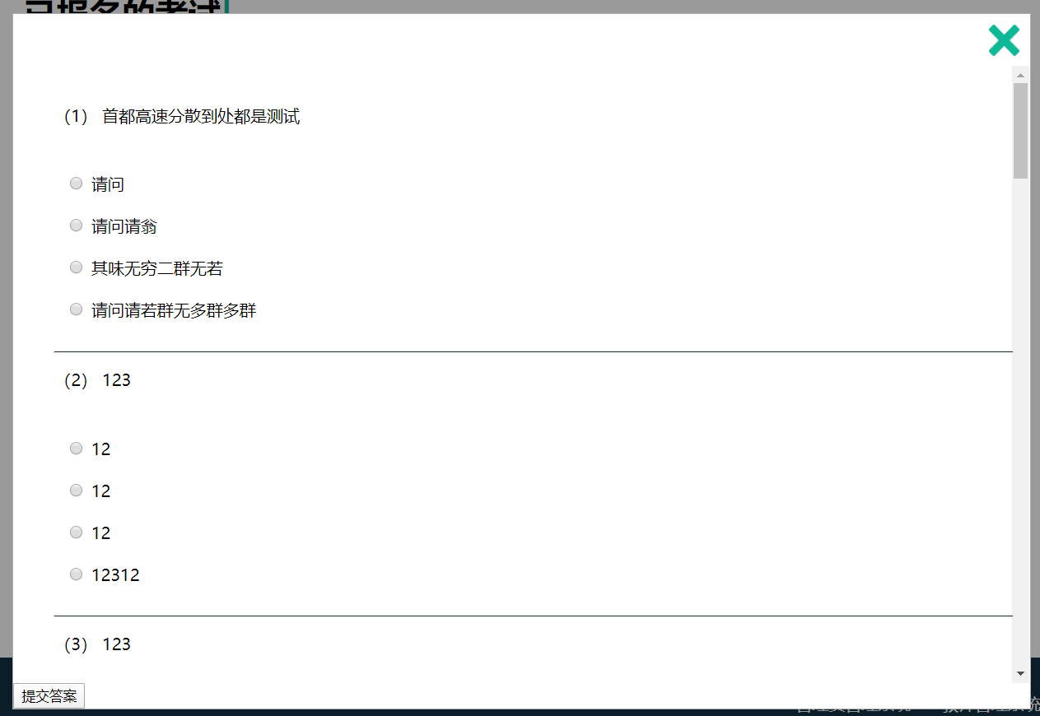

考生考试系统试卷详情界面

附录D 主要源代码

class PaperController extends Controller

{

public function showPaper(){

$paper=new Paper();

$data=$paper->where('teacher_id',session('tid'))

->paginate(10);

return json_encode($data);

}

public function getPaper(Request $request){

$id=$request->input('id');

$paper=new Paper();

$data=$paper->problems()->orWhere('paper_id',$id)->get();

return json_encode($data);

}

public function savePaper(Request $request){

$data=json_decode($request->getContent(),true) ;

$len=count($data)-1;

$paper=new Paper();

$paper->title=$data[$len]['title'];

$paper->instruction=$data[$len]['instruction'];

$paper->score=$data[$len]['score'];

$paper->teacher_id=session('tid');

$flag=$paper->save();

for ($i=0;$i<$len;$i++){

$paper->problems()->attach($data[$i]['id']);

}

return $flag;

}

public function savePaperTime(Request $request){

$id=$request->input('id');

$begin=$request->input('begin');

$end=$request->input('end');

$paper=new Paper();

$paper=$paper->find($id);

$paper->begin=$begin;

$paper->end=$end;

return $paper->save();

}

public function publishPaper(Request $request){

$id=$request->input('id');

$paper=new Paper();

$paper=$paper->find($id);

$paper->publish=1;

return $paper->save();

}

public function changePaperStatus(Request $request){

$id=$request->input('id');

$status=$request->input('status');

$paper=new Paper();

$paper=$paper->find($id);

$paper->status=$status;

return $paper->save();

}

}

class ProblemController extends Controller

{

public function create(Request $request){

$data=json_decode($request->getContent(),true);

$x=0;

for ($i=0; $i<count($data);$i++){

$problem=new Problem();

$problem->description=$data[$i]['title'];

$problem->species=$data[$i]['type'];

switch ($data[$i]['type']){

case '1':

$selected=$data[$i]['selected'];

$keySel=$selected.'_selected';

$problem->$keySel='checked';

break;

case '2':

$problem->a_selected=$data[$i]['ay'];

$problem->b_selected=$data[$i]['by'];

$problem->c_selected=$data[$i]['cy'];

$problem->d_selected=$data[$i]['dy'];

break;

case '3':

$selected=$data[$i]['selected'];

$keySel=$selected.'_selected';

$problem->$keySel='checked';

break;

case '4':

break;

default:

return json_encode('出错');

break;

}

$problem->a=$data[$i]['a'];

$problem->b=$data[$i]['b'];

$problem->c=$data[$i]['c'];

$problem->d=$data[$i]['d'];

$problem->score=$data[$i]['score'];

$problem->subject=session('subject');

if ($problem->save()){

$x++;

}else{

$x++;

}

}

if ($x==count($data)){

return '插入成功';

}else{

return '添加失败';

}

}

public function show(Request $request){

$key=$request->input('key');

$problem=new Problem();

$data=$problem->where('subject',session('subject'))

->where('id','like','%'.$key.'%')

->orWhere('description','like','%'.$key.'%')

->orWhere('a','like','%'.$key.'%')

->orWhere('b','like','%'.$key.'%')

->orWhere('c','like','%'.$key.'%')

->orWhere('d','like','%'.$key.'%')

->paginate(10);

return json_encode($data);

}

// public showByKey

public function showById(Request $request){

$key=$request->input('key');

// return json_encode($key);

$problem=new Problem();

$data=$problem->where('subject',session('subject'))

->where('id','like','%'.$key.'%')

->orWhere('description','like','%'.$key.'%')

->orWhere('a','like','%'.$key.'%')

->orWhere('b','like','%'.$key.'%')

->orWhere('c','like','%'.$key.'%')

->orWhere('d','like','%'.$key.'%')

->paginate(5);

// ->get();

// $data=$problem->find($id);

return json_encode($data);

}

public function update(Request $request){

$problem=new Problem();

$id=$request->input('qid');

$title=$request->input('title');

$a=$request->input('a');

$b=$request->input('b');

$c=$request->input('c');

$d=$request->input('d');

$aSelected=$request->input('a_selected');

$bSelected=$request->input('b_selected');

$cSelected=$request->input('c_selected');

$dSelected=$request->input('d_selected');

$problem=$problem->find($id);

$problem->description=$title;

$problem->a=$a;

$problem->b=$b;

$problem->c=$c;

$problem->d=$d;

$problem->a_selected=$aSelected;

$problem->b_selected=$bSelected;

$problem->c_selected=$cSelected;

$problem->d_selected=$dSelected;

return json_encode($problem->save());

}

public function destroy(){

}

}

class HelperController extends Controller

{

public function captcha()

{

//生成验证码图片的Builder对象，配置相应属性

$builder = new CaptchaBuilder;

//可以设置图片宽高及字体

$builder->build($width = 120, $height = 40, $font = null);

//获取验证码的内容

$phrase = $builder->getPhrase();

//把内容存入session

session(['code' => $phrase]);

//生成图片

return response()->stream(

function () use ($builder) {

echo $builder->output();

},

200, ['Content-Type' => 'image/jpeg']);

}

public function verifyCaptcha($codeStr)

{

$code = session()->get('code');

if (strtolower($codeStr) == strtolower($code)) {

return true;

} else {

return false;

}

}

public function logout(){

session(['verify'=>'']);

session(['role'=>'']);

session(['subject'=>'']);

}

}

<!DOCTYPE html>

<html lang="en">

<head>

<meta charset="UTF-8">

<meta name="viewport" content="width=device-width, initial-scale=1.0">

<title>在线考试系统教师管理系统</title>

<link rel="stylesheet" href="/css/teacher/public.css">

<link rel="stylesheet" href="/css/teacher/problem.css">

</head>

<body>

<header>

<div class="logout">

<a href="#" onclick="logout();" id="logout-btn">退出登录</a>

</div>

<div>

<nav class="nav">

<a href="/teacher/problem" class="nav-btn">

<div class="selected">试题编辑</div>

</a>

<a href="/teacher/paper" class="nav-btn">

<div class="menu-btn">试卷编辑</div>

</a>

<a href="/teacher/publish" class="nav-btn">

<div class="menu-btn">发布考试</div>

</a>

<a href="/teacher/correct" class="nav-btn">

<div class="menu-btn">批改试卷</div>

</a>

<a href="/teacher/grade" class="nav-btn">

<div class="menu-btn">成绩总览</div>

</a>

<a href="/teacher/person" class="nav-btn">

<div class="menu-btn">个人信息</div>

</a>

</nav>

</div>

</header>

<div class="container">

<div class="main">

<div class="drop-btn-box"><span><img src="/images/change.png" class="drop-btn" onclick="changeFloor()"></span>

</div>

<div class="content-box">

<div id="list">

<div class="search-box">

<input type="text" name="key" id="key" placeholder="输入关键字">

<button onclick="searchKey()">查找试题</button>

</div>

<div class="page" id="page-btn">

<ul id="pageUl">

</ul>

</div>

<div id="show-list">

</div>

</div>

<div id="add">

<div class="add-box">

<select name="type" id="type" onchange="flashType();" class="select-btn">

<option selected style="display: none;">请选择要添加的题目类型</option>

<option value=1>单选题</option>

<option value=2>多选题</option>

<option value=3>判断题</option>

<option value=4>解答题</option>

</select>

<button onclick="addQuestion();" class="add-btn">+添加</button>

</div>

<div class="workspace" id="workspace">

</div>

<!-- <div class="model" id="model">

</div> -->

<div class="sub-bar">

<button onclick="saveProblem()">加入题库</button>

</div>

</div>

</div>

</div>

<div id="modify">

<form id="modify-form">

{{-- 题目：<input type="text"><br>--}}

<div id="selection">

</div>

</form>

</div>

</div>

<footer>

<div class="copyright">

<p>Copyright 2020, HW</p>

</div>

<div class="footer-link">

<nav class="footer">

<a href="">管理员管理系统</a>

<a href="/user">考生考试系统</a>

<a href="">联系我</a>

<a href="https://github.com/as137988910/exam">github源码</a>

</ul>

</nav>

</div>

</footer>

</body>

<script src="/js/app.js"></script>

<script src="/js/teacher/public.js"></script>

<script type="text/javascript">

var selectNum = 4; //选项个数 最多为4

var paperJson = [];

var questionType;

var qid = 0;

var questionNum=0;

var property = {

a: 'a',

b: 'b',

c: 'c',

d: 'd'

// ay:0,

// by:0,

// cy:0,

// dy:0

};

var answerClassName = {

nodeClass: 'node',

titleClass: 'title',

radioClass: 'radio',

checkboxClass: 'checkbox',

judgeClass: 'judge',

textareaClass: 'text',

hiddenBtnClass: 'delete-btn'

};

var workspace = document.getElementById('workspace');

function flashType() {

questionType = document.getElementById('type').value;

num = 1;

fillFlag = true;

fillNum = 0;

}

//题目类型工厂

function answerFactory(questionType) {

let node = document.createElement('fieldset');

node.className = answerClassName.nodeClass;

let deleteBtn = document.createElement('a');

deleteBtn.className = answerClassName.hiddenBtnClass;

deleteBtn.innerText = "X";

deleteBtn.setAttribute('qid',qid);

deleteBtn.onclick=function () {

let deletdId=this.getAttribute('qid');

// console.log(this.parentNode)

for (let key in paperJson){

if (paperJson[key].qid==deletdId);

paperJson.splice(key,1);

}

$(this.parentNode).remove();

}

node.appendChild(deleteBtn);

let questionScript = document.createElement('textarea');

questionScript.className = answerClassName.titleClass;

questionScript.type='text';

let questionDetail = new Object();

// questionDetail={qid:0,type:'',a:'a',b:'b',c:'c',d:'d',selected:'',ay:0,by:0,cy:0,dy:0,score:0}

questionDetail['qid'] = qid;

questionScript.onchange = function () {

questionDetail['title'] = questionScript.value;

// console.log(questionScript.value);

}

// console.log(questionDetail);

node.appendChild(questionScript);

switch (questionType) {

case '1': //单选题

questionDetail['type'] = '1';

for (let index in property) {

let answerBox = document.createElement('div');

answerBox.className = answerClassName.radioClass;

let answer = document.createElement('input');

answer.type = 'radio';

answer.name = num;

answer.onclick=function () {

questionDetail.selected=this.value;

};

answer.value=property[index];

// questionDetail[answer.value]=0;

let answerSpan = document.createElement('input'); //填写答案的内容

answerSpan.className = answerClassName.radioClass;

answerSpan.type='text';

answerSpan.onchange = function () { //为每个选项的内容绑定事件判断内容是否填写

questionDetail[index] = answerSpan.value;

};

answerBox.appendChild(answer);

answerBox.appendChild(answerSpan);

node.appendChild(answerBox);

}

var scoreBox = document.createElement('div');

var scoreSpan = document.createElement('span');

var score = document.createElement('input');

scoreBox.className = '';

scoreSpan.className = '';

scoreSpan.innerText = '分值';

score.className = '';

score.type = 'text';

score.name = 'score';

score.maxLength = 2;

score.onchange = function () {

questionDetail['score'] = score.value;

};

score.oninput = function () {

score.value = score.value.replace(/[^\d]/g, '');

};

scoreBox.appendChild(scoreSpan);

scoreBox.appendChild(score);

node.appendChild(scoreBox);

paperJson.push(questionDetail);

break;

case '2': //多选题

questionDetail['type'] = '2';

for (let index in property) {

let answerBox = document.createElement('div');

answerBox.className = answerClassName.checkboxClass;

let answer = document.createElement('input');

answer.type = 'checkbox';

answer.name = num;

answer.onclick=function () {

// console.log(this.checked);

// console.

if (this.checked){

// console.log(this.value);

questionDetail[this.value]='checked';

}else {

questionDetail[this.value]='';

}

}

answer.value=property[index]+'y';

questionDetail[answer.value]=0;

let answerSpan = document.createElement('input');

answerSpan.className = answerClassName.checkboxClass;

answerSpan.type='text';

answerSpan.onchange = function () { //为每个选项的内容绑定事件判断内容是否填写

questionDetail[index] = answerSpan.value;

// console.log(answerSpan.value + ":" + questionDetail[index]);

};

answerBox.appendChild(answer);

answerBox.appendChild(answerSpan);

node.appendChild(answerBox);

}

var scoreBox = document.createElement('div');

var scoreSpan = document.createElement('span');

var score = document.createElement('input');

scoreBox.className = '';

scoreSpan.className = '';

scoreSpan.innerText = '分值';

score.className = '';

score.type = 'text';

score.name = 'score';

score.maxLength = 2;

score.onchange = function () {

questionDetail['score'] = score.value;

};

score.oninput = function () {

score.value = score.value.replace(/[^\d]/g, '');

};

scoreBox.appendChild(scoreSpan);

scoreBox.appendChild(score);

node.appendChild(scoreBox);

paperJson.push(questionDetail);

break;

case '3': //判断题

questionDetail['type'] = '3';

for (let index = 0; index < 2; index++) {

let answerBox = document.createElement('div');

let answer = document.createElement('input');

answer.type = 'radio';

answer.name = num;

answer.onclick=function () {

questionDetail.selected=this.value;

};

if (index==0){

answer.value='a';

} else {

answer.value='b';

}

let answerSpan = document.createElement('span');

answerSpan.className = answerClassName.judgeClass;

if (index == 0)

answerSpan.innerText = '对';

else

answerSpan.innerText = '错';

answerBox.appendChild(answer);

answerBox.appendChild(answerSpan);

node.appendChild(answerBox);

}

var scoreBox = document.createElement('div');

var scoreSpan = document.createElement('span');

var score = document.createElement('input');

scoreBox.className = '';

scoreSpan.className = '';

scoreSpan.innerText = '分值';

score.className = '';

score.type = 'text';

score.name = 'score';

score.maxLength = 2;

score.onchange = function () {

questionDetail['score'] = score.value;

};

score.oninput = function () {

score.value = score.value.replace(/[^\d]/g, '');

};

scoreBox.appendChild(scoreSpan);

scoreBox.appendChild(score);

node.appendChild(scoreBox);

questionDetail['a'] = 'a';

questionDetail['b'] = 'b';

questionDetail['c'] = 'c';

questionDetail['d'] = 'd';

paperJson.push(questionDetail);

break;

case '4': //解答题

questionDetail['type'] = '4';

let textareaBox = document.createElement('div');

let textarea = document.createElement('textarea');

textarea.onchange = function () {

questionDetail['text']

}

textarea.className = answerClassName.textareaClass;

textareaBox.appendChild(textarea);

node.appendChild(textareaBox);

var scoreBox = document.createElement('div');

var scoreSpan = document.createElement('span');

var score = document.createElement('input');

scoreBox.className = '';

scoreSpan.className = '';

scoreSpan.innerText = '分值';

score.className = '';

score.type = 'text';

score.name = 'score';

score.maxLength = 2;

score.onchange = function () {

questionDetail['score'] = score.value;

};

score.oninput = function () {

score.value = score.value.replace(/[^\d]/g, '');

};

scoreBox.appendChild(scoreSpan);

scoreBox.appendChild(score);

node.appendChild(scoreBox);

questionDetail['a'] = 'a';

questionDetail['b'] = 'b';

questionDetail['c'] = 'c';

questionDetail['d'] = 'd';

paperJson.push(questionDetail);

break;

default:

break;

}

workspace.appendChild(node);

qid++;

}

//题目类型工厂 end!

function addQuestion() {

if (textareaTextIsNull() && answerTextIsNull()) {

answerFactory(questionType);

// beEmpty();

} else {

return;

}

console.log(paperJson);

}

function textareaTextIsNull() {

let flag = 0;

let textareaTag = document.getElementsByTagName('textarea');

let textareaTagLength = textareaTag.length;

if (textareaTagLength == 0) {

flag = -1;

}

for (let key in textareaTag) {

if (textareaTag[key].value != '' && textareaTag[key].value != undefined) {

flag++;

}

}

// console.log(flag);

if (flag != textareaTagLength && flag >= 0) {

alert('你的问题没填写完整');

return false;

}

return true;

}

function answerTextIsNull() {

let flag = 0;

let flagNum = 0;

let inputTag = document.getElementsByTagName('input');

// inputTag.

console.log(inputTag);

let textareaTagLength = document.getElementsByTagName('textarea').length;

let inputTagLength = inputTag.length;

if (questionType == undefined) {

alert('请选择你想添加的题目类型');

return;

}

if (textareaTagLength == 0) {

flag = -1;

}

for (let key in inputTag) {

if (inputTag[key].type == 'text' && inputTag[key].id != 'key') {

flagNum++;

console.log(inputTag[key].value);

if (inputTag[key].value != '') {

flag++;

}

}

}

console.log(flagNum+":"+flag);

if (flag != flagNum && flag >= 0) {

alert('你的问题还没填写完整');

return false;

}

return true;

}

var changeFlag = 0;

function changeFloor() {

if (changeFlag == 0) {

$("#list").removeClass().addClass('lower');

$("#add").removeClass().addClass('upper');

changeFlag = 1;

} else {

$("#list").removeClass().addClass('upper');

$("#add").removeClass().addClass('lower');

changeFlag = 0;

}

}

var currentPage;

var lastPage;

function searchKey(page) {

page=page||1;

var key = $("#key").val()

var list = document.getElementById('show-list');

list.innerHTML='';

$.get({

async: true,

url: '/api/teacher/searchProblem?page='+page,

// url:pageUrl,

data: {'key': key},

success: function (data) {

var info=JSON.parse(data);

console.log(info);

currentPage=info.current_page;

lastPage=info.last_page;

var pageUl=document.getElementById('pageUl');

pageUl.innerHTML="";

var preLi=document.createElement('li');

preLi.innerHTML="<a href=\"#\" onclick=\"searchKey(1)\">&lt;&lt;</a>";

var lastLi=document.createElement('li');

lastLi.innerHTML="<a href=\"#\" onclick=\"searchKey(lastPage)\">&gt;&gt;</a>";

pageUl.appendChild(preLi);

for (let i=1;i<=lastPage;i++){

var newLi=document.createElement('li');

newLi.innerHTML="<a href=\"#\" onclick=\"searchKey("+i+")\">"+i+"</a>";

pageUl.appendChild(newLi);

}

pageUl.appendChild(lastLi);

data = JSON.parse(data).data;

// return;

for (let index = 0; index < data.length; index++) {

var field = document.createElement('fieldset');

field.setAttribute('qid',data[index].id);

// console.log(data[index]);

// if (data[index].species==1||data[index].species==2){

//

// }

switch (data[index].species) {

case 1:

field.innerHTML =

"<p class=\"show-title\">" + data[index].description + "</p>" +

"<div class=\"radio\"><input type=\"radio\" disabled=\"disabled\""+data[index].a_selected+" name=\""+data[index].id+"\">" +

"<span>"+data[index].a+"</span>" +

"</div>" +

"<div class=\"radio\"><input type=\"radio\" disabled=\"disabled\""+data[index].b_selected+" name=\""+data[index].id+"\">" +

"<span>"+data[index].b+"</span>" +

"</div>" +

"<div class=\"radio\"><input type=\"radio\" disabled=\"disabled\""+data[index].c_selected+" name=\""+data[index].id+"\">" +

"<span>"+data[index].c+"</span>" +

"</div>" +

"<div class=\"radio\"><input type=\"radio\" disabled=\"disabled\""+data[index].d_selected+" name=\""+data[index].id+"\">" +

"<span>"+data[index].d+"</span>" +

"</div>" +

"<div class=\"modify\">" +

"<button onclick='modify(this)'>修改</button>"+

"</div>"

break;

case 2:

field.innerHTML =

"<p class=\"show-title\">" + data[index].description + "</p>" +

"<div class=\"checkbox\"><input type=\"checkbox\" disabled=\"disabled\""+data[index].a_selected+" name=\""+data[index].id+"\">" +

"<span>"+data[index].a+"</span>" +

"</div>" +

"<div class=\"checkbox\"><input type=\"checkbox\" disabled=\"disabled\""+data[index].b_selected+" name=\""+data[index].id+"\">" +

"<span>"+data[index].b+"</span>" +

"</div>" +

"<div class=\"checkbox\"><input type=\"checkbox\" disabled=\"disabled\""+data[index].c_selected+" name=\""+data[index].id+"\">" +

"<span>"+data[index].c+"</span>" +

"</div>" +

"<div class=\"checkbox\"><input type=\"checkbox\" disabled=\"disabled\""+data[index].d_selected+" name=\""+data[index].id+"\">" +

"<span>"+data[index].d+"</span>" +

"</div>" +

"<div class=\"modify\">" +

"<button onclick='modify(this)'>修改</button>"+

"</div>"

break;

case 3:

field.innerHTML =

"<p class=\"show-title\">" + data[index].description + "</p>" +

"<div class=\"radio\"><input type=\"radio\" disabled=\"disabled\""+data[index].a_selected+" name=\""+data[index].id+"\">" +

"<span>"+data[index].a+"</span>" +

"</div>" +

"<div class=\"radio\"><input type=\"radio\" disabled=\"disabled\""+data[index].b_selected+" name=\""+data[index].id+"\">" +

"<span>"+data[index].b+"</span>" +

"</div>" +

"<div class=\"modify\">" +

"<button onclick='modify(this)'>修改</button>"+

"</div>"

break;

case 4:

field.innerHTML =

"<p class=\"show-title\">" + data[index].description + "</p>" +

"<hr>"+

"<div class=\"modify\">" +

"<button onclick='modify(this)'>修改</button>"+

"</div>"

break;

default:

break;

}

list.appendChild(field);

}

},

error: function (jqXHR) {

console.log(jqXHR.status);

}

});

}

function saveProblem() {

$.post({

async: true,

url: '/api/teacher/createProblem',

data: JSON.stringify(paperJson),

success: function (data) {

alert(data);

},

error: function (jqXHR) {

console.log(jqXHR.status);

}

})

}

var modifyFlag=0;

function modify(th) {

if (modifyFlag!=0){

alert('你还有题目未保存');

return;

}

var arr=[0,'a','b','c','d'];

// var obj={};

var childNode=th.parentNode.parentNode.childNodes;

$(childNode[0]).replaceWith('<textarea value='+childNode[0].innerText+'>'+childNode[0].innerText+'</textarea>');

for(let i=1;i<childNode.length-1;i++){

if (childNode[i].childNodes[0]==undefined){

break;

}

childNode[i].childNodes[0].disabled=false;

$(childNode[i].childNodes[1]).replaceWith("<input type='text' value="+childNode[i].innerText+" name="+arr[i]+">");

}

console.log(childNode)

$(childNode[childNode.length-1].childNodes[0]).replaceWith("<button onclick='changeProblem(this)'>保存</button>")

modifyFlag=1;

// console.log(modifyId);

// $("#modify-form").

// console.log(th.parentNode.parentNode.childNodes);

}

function changeProblem(th) {

var arr=[0,'a','b','c','d'];

var obj={}

var str,strSel

var modifyId=th.parentNode.parentNode.getAttribute('qid');

obj.qid=modifyId;

var childNode=th.parentNode.parentNode.childNodes;

obj.title=childNode[0].value;

$(childNode[0]).replaceWith('<p class="show-title">'+childNode[0].value+'</p>');

console.log(childNode[1].childNodes);

for(let i=1;i<childNode.length-1;i++){

// console.log();

if (childNode[i].childNodes.length==0){

break;

}

str=arr[i];

strSel=arr[i]+"_selected";

obj[str]=childNode[i].childNodes[1].value;

obj[strSel]=childNode[i].childNodes[0].checked?'checked':'';

$(childNode[i].childNodes[1]).replaceWith("<span>"+childNode[i].childNodes[1].value+"</span>");

}

console.log(obj);

// console.log(childNode)

$(childNode[childNode.length-1].childNodes[0]).replaceWith("<button onclick='modify(this)'>修改</button>")

$.post({

async:true,

url:'/api/teacher/updateProblem',

data:obj,

success:function (data) {

console.log(data)

},

error:function (jqXHR) {

alert(jqXHR.status);

}

})

// console.log(th)

modifyFlag=0;

}

function cancelProblem(th) {

console.log(th);

}

// function beEmpty() {

// for (let key in questionDetail) {

// questionDetail[key] = '';

// }

// fillFlag = false;

// fillNum = 0;

// }

</script>

</html>